ВНЕСЕНИЕ ИЗМЕНЕНИЙ В ГЕНЕРАЛЬНЫЙ ПЛАН ПОДГОЩСКОГО СЕЛЬСКОГО ПОСЕЛЕНИЯ ШИМСКОГО

СВЕДЕНИЯ О ГРАНИЦАХ НАСЕЛЕННЫХ ПУНКТОВ, ВХОДЯЩИХ В СОСТАВ ПОСЕЛЕНИЯ

Том 3

Муниципальный контракт № 0150300001423000093 от «18» сентября 2023 г.

Великий Новгород

Состав проектных материалов

№ | Наименование документа | Масштаб
1. Текстовые материалы
1. | Положения о территориальном планировании Подгощского сельского поселения. Том 1.
2. | Материалы по обоснованию проекта генерального плана Подгощского сельского поселения. Том 1
2.1 | Материалы по обоснованию генерального плана Подгощского сельского поселения1 (Приложения)
3 | Сведения о границах населенных пунктов, входящих в состав поселения. Том 3.
Графические материалы
Генеральный план
Лист 1 | Карта границ населенных пунктов (в том числе границ образуемых населенных пунктов), входящих в состав Подгощского сельского поселения | М 1:25 000
Лист 2 | Карта планируемого размещения объектов местного значения и территорий Подгощского сельского поселения | М 1:25 000
Лист 3 | Карта функциональных зон Подгощского сельского поселения | М 1:25 000
Материалы по обоснованию проекта генерального плана.
Лист 1 | Карта местоположения существующих и строящихся объектов местного значения, иных объектов, территорий и зон Подгощского сельского поселения | М 1:25 000
Лист 2 | Карта особо охраняемых природных территорий регионального значения и границ территории объектов культурного наследия Подгощского сельского поселения | М 1:25 000
Лист 3 | Карта территорий, подверженных риску возникновения чрезвычайных ситуаций природного и техногенного характера, зон с особыми условиями использования территорий, границ лесничеств Подгощского сельского поселения | М 1:25 000
 | CD-диск с электронной версией

Оглавление
1. Граница населенного пункта д. Верещено 3
2. Граница населенного пункта д. Дуброво 8
3. Граница населенного пункта д. Иваньково 13
4. Граница населенного пункта д. Красный Двор 20
5. Граница населенного пункта д. Любыни 31
6. Граница населенного пункта д. Новоселье 39
7. Граница населенного пункта д. Оболицко-1 45
8. Граница населенного пункта д. Панютино 54
9. Граница населенного пункта с. Подгощи 60
10. Граница населенного пункта д. Правдуха 68
11. Граница населенного пункта д. Райцы 74
12. Граница населенного пункта д. Щипицы 79

ОПИСАНИЕ МЕСТОПОЛОЖЕНИЯ ГРАНИЦ

Граница населенного пункта д. Верещено
(наименование объекта, местоположение границ которого описано (далее - объект)
Раздел 1
Сведения об объекте
N п/п | Характеристики объекта | Описание характеристик
1 | 2 | 3
1 | Местоположение объекта | Новгородская область, Шимский муниципальный район, Подгощское сельское поселение, д. Верещено
2 | Площадь объекта ± величина погрешности определения площади (P ± ∆P), га | 52,85
3 | Иные характеристики объекта | -
Раздел 2
1. Система координат МСК 53 (Зона-1)
2. Сведения о характерных точках границ объекта
Обозначение характерных точек границ | Координаты, м |  | Метод определения координат характерной точки | Средняя квадратическая погрешность положения характерной точки (Mt), м | Описание обозначения точки на местности (при наличии)
Обозначение характерных точек границ | X | Y | Метод определения координат характерной точки |  | Описание обозначения точки на местности (при наличии)
1 | 2 | 3 | 4 | 5 | 6
1 | 538115.89 | 1334017.74 | Картометрический метод | 5 | -
2 | 538369.03 | 1333594.20 | Картометрический метод | 5 | -
3 | 538402.57 | 1333607.34 | Картометрический метод | 5 | -
4 | 538428.09 | 1333620.81 | Картометрический метод | 5 | -
5 | 539032.31 | 1333940.19 | Картометрический метод | 5 | -
6 | 539140.73 | 1333772.55 | Картометрический метод | 5 | -
7 | 539138.62 | 1333771.05 | Картометрический метод | 5 | -
8 | 539144.66 | 1333764.24 | Картометрический метод | 5 | -
9 | 539162.10 | 1333774.16 | Картометрический метод | 5 | -
10 | 539197.02 | 1333715.52 | Картометрический метод | 5 | -
11 | 539179.49 | 1333705.57 | Картометрический метод | 5 | -
12 | 539203.01 | 1333665.47 | Картометрический метод | 5 | -
13 | 539175.55 | 1333652.05 | Картометрический метод | 5 | -
14 | 539116.43 | 1333544.79 | Картометрический метод | 5 | -
15 | 538618.64 | 1333296.80 | Картометрический метод | 5 | -
16 | 538531.84 | 1333402.79 | Картометрический метод | 5 | -
17 | 538525.80 | 1333398.52 | Картометрический метод | 5 | -
18 | 538501.01 | 1333381.62 | Картометрический метод | 5 | -
19 | 538473.39 | 1333423.30 | Картометрический метод | 5 | -
20 | 538498.18 | 1333440.20 | Картометрический метод | 5 | -
21 | 538500.15 | 1333441.48 | Картометрический метод | 5 | -
22 | 538491.83 | 1333451.64 | Картометрический метод | 5 | -
23 | 538423.60 | 1333375.26 | Картометрический метод | 5 | -
24 | 538419.19 | 1333381.48 | Картометрический метод | 5 | -
25 | 538414.75 | 1333378.00 | Картометрический метод | 5 | -
26 | 538411.17 | 1333361.61 | Картометрический метод | 5 | -
27 | 538442.50 | 1333274.77 | Картометрический метод | 5 | -
28 | 538235.05 | 1333174.17 | Картометрический метод | 5 | -
29 | 538191.11 | 1333262.38 | Картометрический метод | 5 | -
30 | 538187.36 | 1333274.22 | Картометрический метод | 5 | -
31 | 538060.69 | 1333242.46 | Картометрический метод | 5 | -
32 | 537884.27 | 1333546.70 | Картометрический метод | 5 | -
33 | 537993.15 | 1333616.21 | Картометрический метод | 5 | -
34 | 537959.34 | 1333671.86 | Картометрический метод | 5 | -
35 | 538096.83 | 1333876.76 | Картометрический метод | 5 | -
36 | 538101.26 | 1333884.46 | Картометрический метод | 5 | -
37 | 538056.50 | 1333933.49 | Картометрический метод | 5 | -
38 | 538069.05 | 1333951.30 | Картометрический метод | 5 | -
39 | 538074.17 | 1333958.56 | Картометрический метод | 5 | -

3. Сведения о характерных точках части (частей) границы объекта
Обозначение характерных точек части границы | Координаты, м |  | Метод определения координат характерной точки | Средняя квадратическая погрешность положения характерной точки (Mt), м | Описание обозначения точки на местности (при наличии)
Обозначение характерных точек части границы | X | Y | Метод определения координат характерной точки |  | Описание обозначения точки на местности (при наличии)
1 | 2 | 3 | 4 | 5 | 6
- | - | - | - | - | -

Раздел 3
Сведения о местоположении измененных (уточненных) границ объекта
1. Система координат МСК 53 (Зона-1)
2. Сведения о характерных точках границ объекта
Обозначение характерных точек границ | Существующие координаты, м |  | Измененные (уточненные) координаты, м |  | Метод определения координат характерной точки | Средняя квадратическая погрешность положения характерной точки (Mt), м | Описание обозначения точки на местности (при наличии)
Обозначение характерных точек границ | X | Y | X | Y | Метод определения координат характерной точки |  | Описание обозначения точки на местности (при наличии)
1 | 2 | 3 | 4 | 5 | 6 | 7 | 8
- | - | - | - | - | - | - | -

3. Сведения о характерных точках части (частей) границы объекта
Обозначение характерных точек части границы | Существующие координаты, м |  | Измененные (уточненные) координаты, м |  | Метод определения координат характерной точки | Средняя квадратическая погрешность положения характерной точки (Mt), м | Описание обозначения точки на местности (при наличии)
Обозначение характерных точек части границы | X | Y | X | Y | Метод определения координат характерной точки |  | Описание обозначения точки на местности (при наличии)
1 | 2 | 3 | 4 | 5 | 6 | 7 | 8
- | - | - | - | - | - | - | -

Раздел 4
План границ объекта
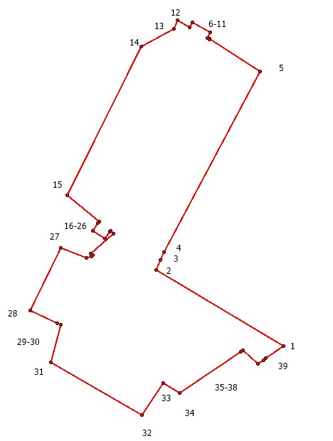
Масштаб -

Используемые условные знаки и обозначения:
Подпись__________________ | Дата "____"____________________20 г.
Место для оттиска печати (при наличии) лица, составившего описание местоположения границ объекта

Текстовое описание местоположения границ объекта
Прохождение границы |  | Описание прохождения границы
от точки | до точки | Описание прохождения границы
1 | 2 | 3
- | - | -

Граница населенного пункта д. Дуброво
(наименование объекта, местоположение границ которого описано (далее - объект)
Раздел 1
Сведения об объекте
N п/п | Характеристики объекта | Описание характеристик
1 | 2 | 3
1 | Местоположение объекта | Новгородская область, Шимский муниципальный район, Подгощское сельское поселение, д. Дуброво
2 | Площадь объекта ± величина погрешности определения площади (P ± ∆P), га | 20,85
3 | Иные характеристики объекта | -
Раздел 2
1. Система координат МСК 53 (Зона-1)
2. Сведения о характерных точках границ объекта
Обозначение характерных точек границ | Координаты, м |  | Метод определения координат характерной точки | Средняя квадратическая погрешность положения характерной точки (Mt), м | Описание обозначения точки на местности (при наличии)
Обозначение характерных точек границ | X | Y | Метод определения координат характерной точки |  | Описание обозначения точки на местности (при наличии)
1 | 2 | 3 | 4 | 5 | 6
1 | 531241.54 | 1318880.82 | Картометрический метод | 5 | -
2 | 531281.13 | 1318938.13 | Картометрический метод | 5 | -
3 | 531298.74 | 1318974.76 | Картометрический метод | 5 | -
4 | 531327.98 | 1319023.59 | Картометрический метод | 5 | -
5 | 531342.41 | 1319053.13 | Картометрический метод | 5 | -
6 | 531355.34 | 1319067.47 | Картометрический метод | 5 | -
7 | 531357.67 | 1319072.01 | Картометрический метод | 5 | -
8 | 531329.05 | 1319121.28 | Картометрический метод | 5 | -
9 | 531360.61 | 1319216.65 | Картометрический метод | 5 | -
10 | 531361.09 | 1319221.26 | Картометрический метод | 5 | -
11 | 531368.28 | 1319237.63 | Картометрический метод | 5 | -
12 | 531382.17 | 1319247.42 | Картометрический метод | 5 | -
13 | 531404.31 | 1319252.65 | Картометрический метод | 5 | -
14 | 531424.16 | 1319255.89 | Картометрический метод | 5 | -
15 | 531444.04 | 1319260.45 | Картометрический метод | 5 | -
16 | 531456.81 | 1319270.98 | Картометрический метод | 5 | -
17 | 531472.44 | 1319295.42 | Картометрический метод | 5 | -
18 | 531489.68 | 1319309.43 | Картометрический метод | 5 | -
19 | 531506.22 | 1319310.90 | Картометрический метод | 5 | -
20 | 531525.75 | 1319302.71 | Картометрический метод | 5 | -
21 | 531546.63 | 1319317.82 | Картометрический метод | 5 | -
22 | 531604.56 | 1319289.05 | Картометрический метод | 5 | -
23 | 531631.71 | 1319328.73 | Картометрический метод | 5 | -
24 | 531719.42 | 1319466.44 | Картометрический метод | 5 | -
25 | 531717.80 | 1319467.44 | Картометрический метод | 5 | -
26 | 531717.21 | 1319478.86 | Картометрический метод | 5 | -
27 | 531780.43 | 1319555.28 | Картометрический метод | 5 | -
28 | 531768.41 | 1319584.56 | Картометрический метод | 5 | -
29 | 531711.08 | 1319642.84 | Картометрический метод | 5 | -
30 | 531717.34 | 1319647.15 | Картометрический метод | 5 | -
31 | 531715.70 | 1319650.87 | Картометрический метод | 5 | -
32 | 531713.10 | 1319654.53 | Картометрический метод | 5 | -
33 | 531581.13 | 1319582.27 | Картометрический метод | 5 | -
34 | 531473.79 | 1319715.62 | Картометрический метод | 5 | -
35 | 531264.20 | 1319500.21 | Картометрический метод | 5 | -
36 | 531355.80 | 1319406.71 | Картометрический метод | 5 | -
37 | 531304.78 | 1319354.55 | Картометрический метод | 5 | -
38 | 531285.46 | 1319351.16 | Картометрический метод | 5 | -
39 | 531294.77 | 1319333.27 | Картометрический метод | 5 | -
40 | 531260.76 | 1319301.49 | Картометрический метод | 5 | -
41 | 531231.16 | 1319301.15 | Картометрический метод | 5 | -
42 | 531207.34 | 1319293.82 | Картометрический метод | 5 | -
43 | 531187.36 | 1319271.92 | Картометрический метод | 5 | -
44 | 531209.81 | 1319237.14 | Картометрический метод | 5 | -
45 | 531216.74 | 1319226.38 | Картометрический метод | 5 | -
46 | 531215.31 | 1319202.43 | Картометрический метод | 5 | -
47 | 531069.28 | 1319053.66 | Картометрический метод | 5 | -
48 | 531662.31 | 1319763.10 | Картометрический метод | 5 | -
49 | 531609.71 | 1319719.37 | Картометрический метод | 5 | -
50 | 531622.65 | 1319703.44 | Картометрический метод | 5 | -
51 | 531675.02 | 1319746.97 | Картометрический метод | 5 | -

3. Сведения о характерных точках части (частей) границы объекта
Обозначение характерных точек части границы | Координаты, м |  | Метод определения координат характерной точки | Средняя квадратическая погрешность положения характерной точки (Mt), м | Описание обозначения точки на местности (при наличии)
Обозначение характерных точек части границы | X | Y | Метод определения координат характерной точки |  | Описание обозначения точки на местности (при наличии)
1 | 2 | 3 | 4 | 5 | 6
- | - | - | - | - | -

Раздел 3
Сведения о местоположении измененных (уточненных) границ объекта
1. Система координат МСК 53 (Зона-1)
2. Сведения о характерных точках границ объекта
Обозначение характерных точек границ | Существующие координаты, м |  | Измененные (уточненные) координаты, м |  | Метод определения координат характерной точки | Средняя квадратическая погрешность положения характерной точки (Mt), м | Описание обозначения точки на местности (при наличии)
Обозначение характерных точек границ | X | Y | X | Y | Метод определения координат характерной точки |  | Описание обозначения точки на местности (при наличии)
1 | 2 | 3 | 4 | 5 | 6 | 7 | 8
- | - | - | - | - | - | - | -

3. Сведения о характерных точках части (частей) границы объекта
Обозначение характерных точек части границы | Существующие координаты, м |  | Измененные (уточненные) координаты, м |  | Метод определения координат характерной точки | Средняя квадратическая погрешность положения характерной точки (Mt), м | Описание обозначения точки на местности (при наличии)
Обозначение характерных точек части границы | X | Y | X | Y | Метод определения координат характерной точки |  | Описание обозначения точки на местности (при наличии)
1 | 2 | 3 | 4 | 5 | 6 | 7 | 8
- | - | - | - | - | - | - | -

Раздел 4
План границ объекта
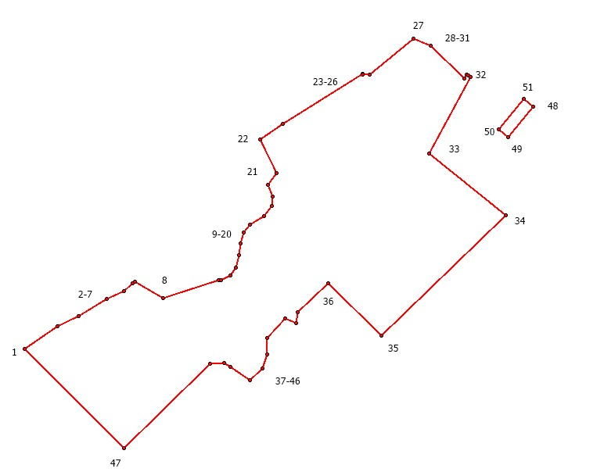
Масштаб -

Используемые условные знаки и обозначения:
Подпись__________________ | Дата "____"____________________20 г.
Место для оттиска печати (при наличии) лица, составившего описание местоположения границ объекта

Текстовое описание местоположения границ объекта
Прохождение границы |  | Описание прохождения границы
от точки | до точки | Описание прохождения границы
1 | 2 | 3
- | - | -

Граница населенного пункта д. Иваньково
(наименование объекта, местоположение границ которого описано (далее - объект)
Раздел 1
Сведения об объекте
N п/п | Характеристики объекта | Описание характеристик
1 | 2 | 3
1 | Местоположение объекта | Новгородская область, Шимский муниципальный район, Подгощское сельское поселение, д. Иваньково
2 | Площадь объекта ± величина погрешности определения площади (P ± ∆P), га | 44,80
3 | Иные характеристики объекта | -
Раздел 2
1. Система координат МСК 53 (Зона-1)
2. Сведения о характерных точках границ объекта
Обозначение характерных точек границ | Координаты, м |  | Метод определения координат характерной точки | Средняя квадратическая погрешность положения характерной точки (Mt), м | Описание обозначения точки на местности (при наличии)
Обозначение характерных точек границ | X | Y | Метод определения координат характерной точки |  | Описание обозначения точки на местности (при наличии)
1 | 2 | 3 | 4 | 5 | 6
1 | 533078.18 | 1318734.67 | Картометрический метод | 5 | -
2 | 533073.72 | 1318727.59 | Картометрический метод | 5 | -
3 | 533078.36 | 1318710.62 | Картометрический метод | 5 | -
4 | 533074.95 | 1318693.83 | Картометрический метод | 5 | -
5 | 533062.21 | 1318673.33 | Картометрический метод | 5 | -
6 | 533048.41 | 1318660.10 | Картометрический метод | 5 | -
7 | 533029.84 | 1318658.56 | Картометрический метод | 5 | -
8 | 533008.18 | 1318658.56 | Картометрический метод | 5 | -
9 | 532986.72 | 1318644.35 | Картометрический метод | 5 | -
10 | 532969.93 | 1318632.08 | Картометрический метод | 5 | -
11 | 532954.91 | 1318627.81 | Картометрический метод | 5 | -
12 | 532940.07 | 1318631.14 | Картометрический метод | 5 | -
13 | 532935.91 | 1318638.83 | Картометрический метод | 5 | -
14 | 532942.11 | 1318647.98 | Картометрический метод | 5 | -
15 | 532943.06 | 1318661.19 | Картометрический метод | 5 | -
16 | 532934.34 | 1318669.92 | Картометрический метод | 5 | -
17 | 532921.15 | 1318671.90 | Картометрический метод | 5 | -
18 | 532885.17 | 1318678.67 | Картометрический метод | 5 | -
19 | 532856.54 | 1318698.79 | Картометрический метод | 5 | -
20 | 532832.05 | 1318728.37 | Картометрический метод | 5 | -
21 | 532818.84 | 1318748.26 | Картометрический метод | 5 | -
22 | 532819.47 | 1318764.48 | Картометрический метод | 5 | -
23 | 532825.29 | 1318773.26 | Картометрический метод | 5 | -
24 | 532839.00 | 1318779.52 | Картометрический метод | 5 | -
25 | 532854.43 | 1318779.53 | Картометрический метод | 5 | -
26 | 532870.76 | 1318768.98 | Картометрический метод | 5 | -
27 | 532890.31 | 1318749.81 | Картометрический метод | 5 | -
28 | 532901.17 | 1318732.58 | Картометрический метод | 5 | -
29 | 532916.92 | 1318716.46 | Картометрический метод | 5 | -
30 | 532934.11 | 1318711.52 | Картометрический метод | 5 | -
31 | 532951.23 | 1318708.43 | Картометрический метод | 5 | -
32 | 532969.13 | 1318715.76 | Картометрический метод | 5 | -
33 | 532992.71 | 1318733.60 | Картометрический метод | 5 | -
34 | 533006.64 | 1318744.43 | Картометрический метод | 5 | -
35 | 533030.62 | 1318746.75 | Картометрический метод | 5 | -
36 | 533057.45 | 1318739.46 | Картометрический метод | 5 | -
37 | 533061.68 | 1318746.29 | Картометрический метод | 5 | -
38 | 532900.70 | 1318859.60 | Картометрический метод | 5 | -
39 | 532759.78 | 1318772.84 | Картометрический метод | 5 | -
40 | 532707.10 | 1318805.12 | Картометрический метод | 5 | -
41 | 532588.83 | 1318858.60 | Картометрический метод | 5 | -
42 | 532533.39 | 1318919.29 | Картометрический метод | 5 | -
43 | 532496.18 | 1318928.44 | Картометрический метод | 5 | -
44 | 532471.19 | 1318993.54 | Картометрический метод | 5 | -
45 | 532414.27 | 1318980.44 | Картометрический метод | 5 | -
46 | 532411.86 | 1318979.89 | Картометрический метод | 5 | -
47 | 532410.27 | 1318975.57 | Картометрический метод | 5 | -
48 | 532408.43 | 1318974.33 | Картометрический метод | 5 | -
49 | 532269.64 | 1318608.98 | Картометрический метод | 5 | -
50 | 532261.61 | 1318582.37 | Картометрический метод | 5 | -
51 | 532201.64 | 1318475.85 | Картометрический метод | 5 | -
52 | 532401.39 | 1318312.82 | Картометрический метод | 5 | -
53 | 532442.52 | 1318366.22 | Картометрический метод | 5 | -
54 | 532447.72 | 1318362.56 | Картометрический метод | 5 | -
55 | 532459.88 | 1318377.18 | Картометрический метод | 5 | -
56 | 532463.37 | 1318372.90 | Картометрический метод | 5 | -
57 | 532486.04 | 1318345.07 | Картометрический метод | 5 | -
58 | 532614.34 | 1318163.00 | Картометрический метод | 5 | -
59 | 532676.59 | 1318068.34 | Картометрический метод | 5 | -
60 | 533070.32 | 1318521.88 | Картометрический метод | 5 | -
61 | 533100.55 | 1318553.38 | Картометрический метод | 5 | -
62 | 533160.96 | 1318497.21 | Картометрический метод | 5 | -
63 | 533248.99 | 1318614.43 | Картометрический метод | 5 | -

3. Сведения о характерных точках части (частей) границы объекта
Обозначение характерных точек части границы | Координаты, м |  | Метод определения координат характерной точки | Средняя квадратическая погрешность положения характерной точки (Mt), м | Описание обозначения точки на местности (при наличии)
Обозначение характерных точек части границы | X | Y | Метод определения координат характерной точки |  | Описание обозначения точки на местности (при наличии)
1 | 2 | 3 | 4 | 5 | 6
- | - | - | - | - | -

Раздел 3
Сведения о местоположении измененных (уточненных) границ объекта
1. Система координат МСК 53 (Зона-1)
2. Сведения о характерных точках границ объекта
Обозначение характерных точек границ | Существующие координаты, м |  | Измененные (уточненные) координаты, м |  | Метод определения координат характерной точки | Средняя квадратическая погрешность положения характерной точки (Mt), м | Описание обозначения точки на местности (при наличии)
Обозначение характерных точек границ | X | Y | X | Y | Метод определения координат характерной точки |  | Описание обозначения точки на местности (при наличии)
1 | 2 | 3 | 4 | 5 | 6 | 7 | 8
- | - | - | - | - | - | - | -

3. Сведения о характерных точках части (частей) границы объекта
Обозначение характерных точек части границы | Существующие координаты, м |  | Измененные (уточненные) координаты, м |  | Метод определения координат характерной точки | Средняя квадратическая погрешность положения характерной точки (Mt), м | Описание обозначения точки на местности (при наличии)
Обозначение характерных точек части границы | X | Y | X | Y | Метод определения координат характерной точки |  | Описание обозначения точки на местности (при наличии)
1 | 2 | 3 | 4 | 5 | 6 | 7 | 8
- | - | - | - | - | - | - | -

Раздел 4
План границ объекта
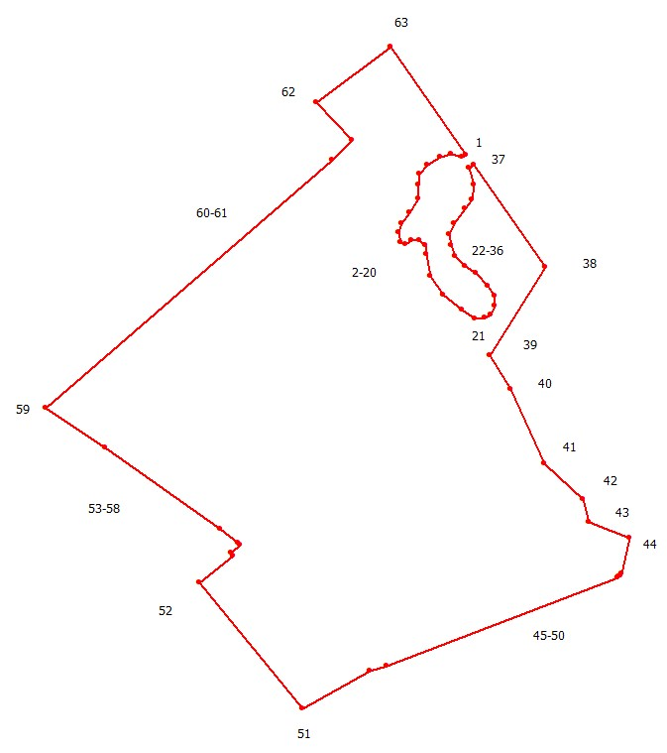
Масштаб -
Используемые условные знаки и обозначения:
Подпись__________________ | Дата "____"____________________20 г.
Место для оттиска печати (при наличии) лица, составившего описание местоположения границ объекта

Текстовое описание местоположения границ объекта
Прохождение границы |  | Описание прохождения границы
от точки | до точки | Описание прохождения границы
1 | 2 | 3
- | - | -

Граница населенного пункта д. Красный Двор
(наименование объекта, местоположение границ которого описано (далее - объект)
Раздел 1
Сведения об объекте
N п/п | Характеристики объекта | Описание характеристик
1 | 2 | 3
1 | Местоположение объекта | Новгородская область, Шимский муниципальный район, Подгощское сельское поселение, д. Красный Двор
2 | Площадь объекта ± величина погрешности определения площади (P ± ∆P), га | 117,15
3 | Иные характеристики объекта | -
Раздел 2
1. Система координат МСК 53 (Зона-1)
2. Сведения о характерных точках границ объекта
Обозначение характерных точек границ | Координаты, м |  | Метод определения координат характерной точки | Средняя квадратическая погрешность положения характерной точки (Mt), м | Описание обозначения точки на местности (при наличии)
Обозначение характерных точек границ | X | Y | Метод определения координат характерной точки |  | Описание обозначения точки на местности (при наличии)
1 | 2 | 3 | 4 | 5 | 6
1 | 540444.21 | 1321510.72 | Картометрический метод | 5 | -
2 | 540573.31 | 1321483.11 | Картометрический метод | 5 | -
3 | 540554.01 | 1321393.95 | Картометрический метод | 5 | -
4 | 540496.13 | 1321270.26 | Картометрический метод | 5 | -
5 | 540352.57 | 1320927.94 | Картометрический метод | 5 | -
6 | 540286.38 | 1320759.28 | Картометрический метод | 5 | -
7 | 540208.93 | 1320456.14 | Картометрический метод | 5 | -
8 | 540176.29 | 1320379.49 | Картометрический метод | 5 | -
9 | 540156.38 | 1320350.77 | Картометрический метод | 5 | -
10 | 540146.78 | 1320319.96 | Картометрический метод | 5 | -
11 | 540169.15 | 1320231.48 | Картометрический метод | 5 | -
12 | 540174.50 | 1320184.00 | Картометрический метод | 5 | -
13 | 540174.08 | 1320074.74 | Картометрический метод | 5 | -
14 | 540198.82 | 1319911.79 | Картометрический метод | 5 | -
15 | 540235.65 | 1319760.00 | Картометрический метод | 5 | -
16 | 540285.02 | 1319678.76 | Картометрический метод | 5 | -
17 | 540296.51 | 1319677.71 | Картометрический метод | 5 | -
18 | 540321.40 | 1319620.68 | Картометрический метод | 5 | -
19 | 540343.47 | 1319599.44 | Картометрический метод | 5 | -
20 | 540424.66 | 1319444.44 | Картометрический метод | 5 | -
21 | 540577.69 | 1319283.12 | Картометрический метод | 5 | -
22 | 540631.53 | 1319178.95 | Картометрический метод | 5 | -
23 | 540643.41 | 1319128.60 | Картометрический метод | 5 | -
24 | 540624.16 | 1319089.85 | Картометрический метод | 5 | -
25 | 540615.20 | 1319080.93 | Картометрический метод | 5 | -
26 | 540571.12 | 1319038.40 | Картометрический метод | 5 | -
27 | 540553.66 | 1319016.38 | Картометрический метод | 5 | -
28 | 540541.87 | 1318971.49 | Картометрический метод | 5 | -
29 | 540538.39 | 1318947.55 | Картометрический метод | 5 | -
30 | 540570.77 | 1318963.38 | Картометрический метод | 5 | -
31 | 540588.71 | 1318964.21 | Картометрический метод | 5 | -
32 | 540608.27 | 1318943.26 | Картометрический метод | 5 | -
33 | 540615.28 | 1318935.76 | Картометрический метод | 5 | -
34 | 540615.68 | 1318923.11 | Картометрический метод | 5 | -
35 | 540596.78 | 1318903.42 | Картометрический метод | 5 | -
36 | 540595.07 | 1318881.57 | Картометрический метод | 5 | -
37 | 540604.78 | 1318876.90 | Картометрический метод | 5 | -
38 | 540635.85 | 1318879.18 | Картометрический метод | 5 | -
39 | 540646.06 | 1318873.63 | Картометрический метод | 5 | -
40 | 540771.12 | 1318656.08 | Картометрический метод | 5 | -
41 | 540569.61 | 1318563.14 | Картометрический метод | 5 | -
42 | 540548.26 | 1318561.29 | Картометрический метод | 5 | -
43 | 540536.13 | 1318580.27 | Картометрический метод | 5 | -
44 | 540528.75 | 1318594.87 | Картометрический метод | 5 | -
45 | 540528.95 | 1318609.55 | Картометрический метод | 5 | -
46 | 540514.40 | 1318632.60 | Картометрический метод | 5 | -
47 | 540508.52 | 1318652.73 | Картометрический метод | 5 | -
48 | 540502.21 | 1318656.81 | Картометрический метод | 5 | -
49 | 540479.81 | 1318653.00 | Картометрический метод | 5 | -
50 | 540457.64 | 1318655.00 | Картометрический метод | 5 | -
51 | 540394.23 | 1318625.95 | Картометрический метод | 5 | -
52 | 540383.58 | 1318612.65 | Картометрический метод | 5 | -
53 | 540379.29 | 1318611.34 | Картометрический метод | 5 | -
54 | 540372.17 | 1318621.29 | Картометрический метод | 5 | -
55 | 540368.57 | 1318628.15 | Картометрический метод | 5 | -
56 | 540335.24 | 1318691.64 | Картометрический метод | 5 | -
57 | 540268.75 | 1318823.19 | Картометрический метод | 5 | -
58 | 540219.28 | 1318927.20 | Картометрический метод | 5 | -
59 | 540196.11 | 1318987.27 | Картометрический метод | 5 | -
60 | 540171.50 | 1318988.52 | Картометрический метод | 5 | -
61 | 539949.81 | 1318900.89 | Картометрический метод | 5 | -
62 | 539941.89 | 1318898.53 | Картометрический метод | 5 | -
63 | 539912.57 | 1318958.10 | Картометрический метод | 5 | -
64 | 539907.68 | 1318953.91 | Картометрический метод | 5 | -
65 | 539906.78 | 1318955.29 | Картометрический метод | 5 | -
66 | 539900.20 | 1318952.10 | Картометрический метод | 5 | -
67 | 539908.43 | 1318932.89 | Картометрический метод | 5 | -
68 | 539920.76 | 1318903.33 | Картометрический метод | 5 | -
69 | 539919.09 | 1318903.39 | Картометрический метод | 5 | -
70 | 539929.24 | 1318879.85 | Картометрический метод | 5 | -
71 | 539917.60 | 1318873.30 | Картометрический метод | 5 | -
72 | 539902.25 | 1318904.86 | Картометрический метод | 5 | -
73 | 539885.19 | 1318919.56 | Картометрический метод | 5 | -
74 | 539870.93 | 1318914.20 | Картометрический метод | 5 | -
75 | 539858.52 | 1318919.31 | Картометрический метод | 5 | -
76 | 539822.50 | 1318919.15 | Картометрический метод | 5 | -
77 | 539807.29 | 1318947.37 | Картометрический метод | 5 | -
78 | 539783.41 | 1318929.38 | Картометрический метод | 5 | -
79 | 539774.40 | 1318940.93 | Картометрический метод | 5 | -
80 | 539746.58 | 1318937.01 | Картометрический метод | 5 | -
81 | 539741.70 | 1318943.33 | Картометрический метод | 5 | -
82 | 539789.01 | 1318980.82 | Картометрический метод | 5 | -
83 | 539785.17 | 1319044.97 | Картометрический метод | 5 | -
84 | 539842.62 | 1319073.24 | Картометрический метод | 5 | -
85 | 539849.75 | 1319076.73 | Картометрический метод | 5 | -
86 | 539853.02 | 1319078.55 | Картометрический метод | 5 | -
87 | 539849.75 | 1319084.41 | Картометрический метод | 5 | -
88 | 539549.14 | 1319692.63 | Картометрический метод | 5 | -
89 | 539489.78 | 1319811.17 | Картометрический метод | 5 | -
90 | 539506.60 | 1319812.29 | Картометрический метод | 5 | -
91 | 539548.94 | 1319810.83 | Картометрический метод | 5 | -
92 | 539553.37 | 1319810.05 | Картометрический метод | 5 | -
93 | 539556.04 | 1319806.45 | Картометрический метод | 5 | -
94 | 539555.36 | 1319803.34 | Картометрический метод | 5 | -
95 | 539552.88 | 1319797.35 | Картометрический метод | 5 | -
96 | 539549.41 | 1319792.73 | Картометрический метод | 5 | -
97 | 539536.77 | 1319783.59 | Картометрический метод | 5 | -
98 | 539534.75 | 1319779.21 | Картометрический метод | 5 | -
99 | 539534.00 | 1319774.30 | Картометрический метод | 5 | -
100 | 539538.29 | 1319768.50 | Картометрический метод | 5 | -
101 | 539544.92 | 1319763.69 | Картометрический метод | 5 | -
102 | 539554.87 | 1319758.89 | Картометрический метод | 5 | -
103 | 539565.14 | 1319756.40 | Картометрический метод | 5 | -
104 | 539575.09 | 1319757.10 | Картометрический метод | 5 | -
105 | 539600.80 | 1319768.40 | Картометрический метод | 5 | -
106 | 539637.78 | 1319779.61 | Картометрический метод | 5 | -
107 | 539673.74 | 1319781.22 | Картометрический метод | 5 | -
108 | 539708.00 | 1319778.55 | Картометрический метод | 5 | -
109 | 539753.40 | 1319759.03 | Картометрический метод | 5 | -
110 | 539773.63 | 1319745.97 | Картометрический метод | 5 | -
111 | 539805.71 | 1319745.26 | Картометрический метод | 5 | -
112 | 539967.29 | 1319799.96 | Картометрический метод | 5 | -
113 | 539912.65 | 1319853.55 | Картометрический метод | 5 | -
114 | 539914.52 | 1319860.00 | Картометрический метод | 5 | -
115 | 539917.17 | 1319875.65 | Картометрический метод | 5 | -
116 | 539930.29 | 1319987.38 | Картометрический метод | 5 | -
117 | 539938.65 | 1320097.17 | Картометрический метод | 5 | -
118 | 539975.37 | 1320322.54 | Картометрический метод | 5 | -
119 | 539980.28 | 1320326.73 | Картометрический метод | 5 | -
120 | 539981.09 | 1320327.38 | Картометрический метод | 5 | -
121 | 540011.53 | 1320351.57 | Картометрический метод | 5 | -
122 | 540044.10 | 1320506.36 | Картометрический метод | 5 | -
123 | 540050.33 | 1320535.71 | Картометрический метод | 5 | -
124 | 540056.56 | 1320565.06 | Картометрический метод | 5 | -
125 | 540062.78 | 1320594.40 | Картометрический метод | 5 | -
126 | 540069.01 | 1320623.75 | Картометрический метод | 5 | -
127 | 540075.24 | 1320653.10 | Картометрический метод | 5 | -
128 | 540081.46 | 1320682.44 | Картометрический метод | 5 | -
129 | 540087.69 | 1320711.79 | Картометрический метод | 5 | -
130 | 540093.91 | 1320741.14 | Картометрический метод | 5 | -
131 | 540100.14 | 1320770.48 | Картометрический метод | 5 | -
132 | 540106.37 | 1320799.83 | Картометрический метод | 5 | -
133 | 540194.13 | 1321234.94 | Картометрический метод | 5 | -
134 | 540243.36 | 1321293.21 | Картометрический метод | 5 | -
135 | 540269.65 | 1321321.18 | Картометрический метод | 5 | -
136 | 540282.15 | 1321349.42 | Картометрический метод | 5 | -
137 | 540283.35 | 1321389.97 | Картометрический метод | 5 | -
138 | 540281.22 | 1321446.41 | Картометрический метод | 5 | -
139 | 540277.85 | 1321459.28 | Картометрический метод | 5 | -
140 | 540283.76 | 1321475.17 | Картометрический метод | 5 | -
141 | 540323.25 | 1321470.95 | Картометрический метод | 5 | -
142 | 540337.97 | 1321485.04 | Картометрический метод | 5 | -
143 | 540346.44 | 1321506.45 | Картометрический метод | 5 | -
144 | 539702.61 | 1319335.94 | Картометрический метод | 5 | -
145 | 539719.18 | 1319302.53 | Картометрический метод | 5 | -
146 | 539691.66 | 1319287.13 | Картометрический метод | 5 | -
147 | 539674.36 | 1319321.92 | Картометрический метод | 5 | -

3. Сведения о характерных точках части (частей) границы объекта
Обозначение характерных точек части границы | Координаты, м |  | Метод определения координат характерной точки | Средняя квадратическая погрешность положения характерной точки (Mt), м | Описание обозначения точки на местности (при наличии)
Обозначение характерных точек части границы | X | Y | Метод определения координат характерной точки |  | Описание обозначения точки на местности (при наличии)
1 | 2 | 3 | 4 | 5 | 6
- | - | - | - | - | -

Раздел 3
Сведения о местоположении измененных (уточненных) границ объекта
1. Система координат МСК 53 (Зона-1)
2. Сведения о характерных точках границ объекта
Обозначение характерных точек границ | Существующие координаты, м |  | Измененные (уточненные) координаты, м |  | Метод определения координат характерной точки | Средняя квадратическая погрешность положения характерной точки (Mt), м | Описание обозначения точки на местности (при наличии)
Обозначение характерных точек границ | X | Y | X | Y | Метод определения координат характерной точки |  | Описание обозначения точки на местности (при наличии)
1 | 2 | 3 | 4 | 5 | 6 | 7 | 8
- | - | - | - | - | - | - | -

3. Сведения о характерных точках части (частей) границы объекта
Обозначение характерных точек части границы | Существующие координаты, м |  | Измененные (уточненные) координаты, м |  | Метод определения координат характерной точки | Средняя квадратическая погрешность положения характерной точки (Mt), м | Описание обозначения точки на местности (при наличии)
Обозначение характерных точек части границы | X | Y | X | Y | Метод определения координат характерной точки |  | Описание обозначения точки на местности (при наличии)
1 | 2 | 3 | 4 | 5 | 6 | 7 | 8
- | - | - | - | - | - | - | -

Раздел 4
План границ объекта
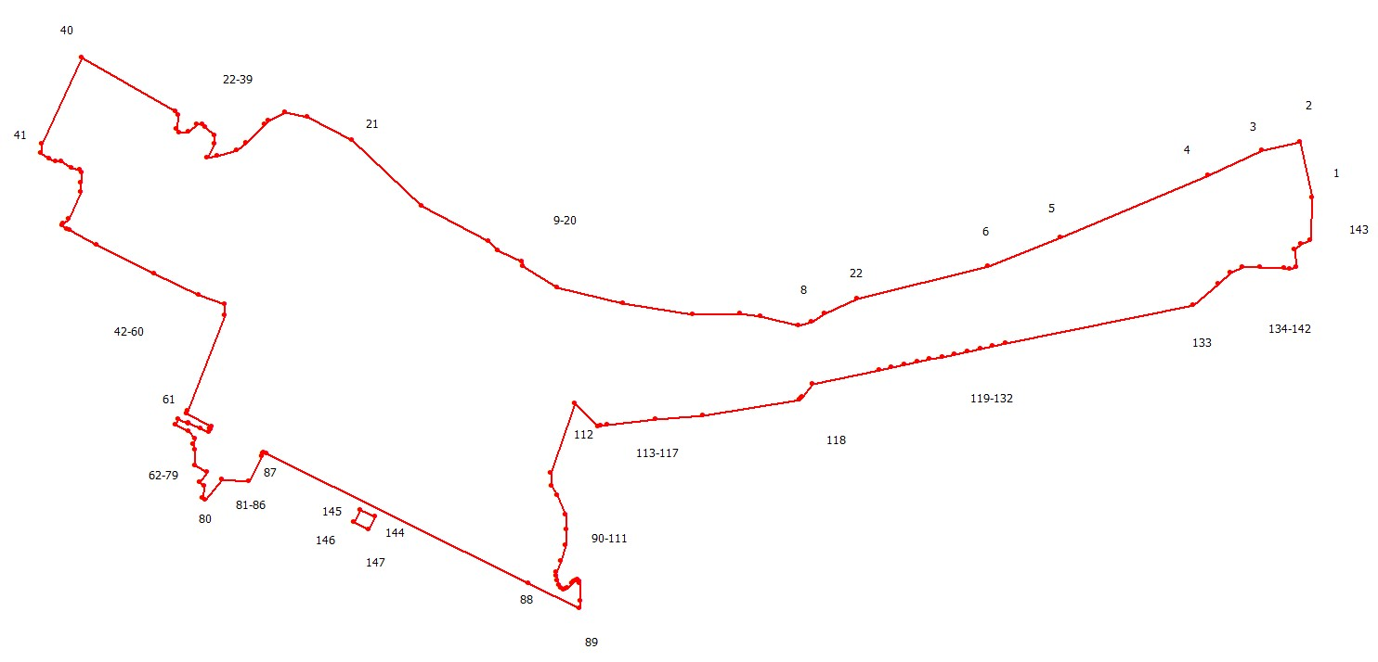
Масштаб -
Используемые условные знаки и обозначения:
Подпись__________________ | Дата "____"____________________20 г.
Место для оттиска печати (при наличии) лица, составившего описание местоположения границ объекта

Текстовое описание местоположения границ объекта
Прохождение границы |  | Описание прохождения границы
от точки | до точки | Описание прохождения границы
1 | 2 | 3
- | - | -

Граница населенного пункта д. Любыни
(наименование объекта, местоположение границ которого описано (далее - объект)
Раздел 1
Сведения об объекте
N п/п | Характеристики объекта | Описание характеристик
1 | 2 | 3
1 | Местоположение объекта | Новгородская область, Шимский муниципальный район, Подгощское сельское поселение, д. Любыни
2 | Площадь объекта ± величина погрешности определения площади (P ± ∆P), га | 169,58
3 | Иные характеристики объекта | -
Раздел 2
1. Система координат МСК 53 (Зона-1)
2. Сведения о характерных точках границ объекта
Обозначение характерных точек границ | Координаты, м |  | Метод определения координат характерной точки | Средняя квадратическая погрешность положения характерной точки (Mt), м | Описание обозначения точки на местности (при наличии)
Обозначение характерных точек границ | X | Y | Метод определения координат характерной точки |  | Описание обозначения точки на местности (при наличии)
1 | 2 | 3 | 4 | 5 | 6
1 | 530899.36 | 1317214.53 | Картометрический метод | 5 | -
2 | 530894.78 | 1317218.94 | Картометрический метод | 5 | -
3 | 530854.62 | 1317284.12 | Картометрический метод | 5 | -
4 | 530633.45 | 1317217.48 | Картометрический метод | 5 | -
5 | 530633.45 | 1317279.07 | Картометрический метод | 5 | -
6 | 530498.65 | 1317484.77 | Картометрический метод | 5 | -
7 | 530467.34 | 1317633.29 | Картометрический метод | 5 | -
8 | 530469.13 | 1317637.51 | Картометрический метод | 5 | -
9 | 530554.97 | 1317820.66 | Картометрический метод | 5 | -
10 | 530554.48 | 1317852.98 | Картометрический метод | 5 | -
11 | 530510.29 | 1317958.80 | Картометрический метод | 5 | -
12 | 530493.07 | 1317984.43 | Картометрический метод | 5 | -
13 | 530486.38 | 1317999.89 | Картометрический метод | 5 | -
14 | 530475.41 | 1317982.10 | Картометрический метод | 5 | -
15 | 530465.35 | 1317984.61 | Картометрический метод | 5 | -
16 | 529997.44 | 1317879.95 | Картометрический метод | 5 | -
17 | 529878.60 | 1317807.61 | Картометрический метод | 5 | -
18 | 529872.20 | 1317811.17 | Картометрический метод | 5 | -
19 | 529863.14 | 1317828.71 | Картометрический метод | 5 | -
20 | 529793.02 | 1318124.21 | Картометрический метод | 5 | -
21 | 529792.69 | 1318123.90 | Картометрический метод | 5 | -
22 | 529700.86 | 1318038.28 | Картометрический метод | 5 | -
23 | 529686.93 | 1318006.25 | Картометрический метод | 5 | -
24 | 529672.08 | 1317962.15 | Картометрический метод | 5 | -
25 | 529671.18 | 1317961.52 | Картометрический метод | 5 | -
26 | 529670.47 | 1317946.27 | Картометрический метод | 5 | -
27 | 529671.43 | 1317937.71 | Картометрический метод | 5 | -
28 | 529660.83 | 1317932.07 | Картометрический метод | 5 | -
29 | 529606.11 | 1317744.38 | Картометрический метод | 5 | -
30 | 529546.64 | 1317703.48 | Картометрический метод | 5 | -
31 | 529541.95 | 1317657.72 | Картометрический метод | 5 | -
32 | 529548.90 | 1317480.33 | Картометрический метод | 5 | -
33 | 529364.79 | 1317154.32 | Картометрический метод | 5 | -
34 | 529377.86 | 1317052.96 | Картометрический метод | 5 | -
35 | 529389.74 | 1317046.50 | Картометрический метод | 5 | -
36 | 529389.81 | 1317040.13 | Картометрический метод | 5 | -
37 | 529351.57 | 1317036.82 | Картометрический метод | 5 | -
38 | 529352.77 | 1317031.74 | Картометрический метод | 5 | -
39 | 529368.01 | 1316917.29 | Картометрический метод | 5 | -
40 | 529272.22 | 1316625.39 | Картометрический метод | 5 | -
41 | 529257.75 | 1316597.20 | Картометрический метод | 5 | -
42 | 529250.32 | 1316570.13 | Картометрический метод | 5 | -
43 | 529263.60 | 1316530.51 | Картометрический метод | 5 | -
44 | 529262.57 | 1316512.68 | Картометрический метод | 5 | -
45 | 529252.93 | 1316488.59 | Картометрический метод | 5 | -
46 | 529247.56 | 1316449.06 | Картометрический метод | 5 | -
47 | 529249.51 | 1316420.12 | Картометрический метод | 5 | -
48 | 529255.29 | 1316389.53 | Картометрический метод | 5 | -
49 | 529270.20 | 1316355.71 | Картометрический метод | 5 | -
50 | 529290.04 | 1316345.61 | Картометрический метод | 5 | -
51 | 529312.56 | 1316336.29 | Картометрический метод | 5 | -
52 | 529332.01 | 1316316.45 | Картометрический метод | 5 | -
53 | 529336.36 | 1316312.78 | Картометрический метод | 5 | -
54 | 529341.86 | 1316308.15 | Картометрический метод | 5 | -
55 | 529357.04 | 1316298.56 | Картометрический метод | 5 | -
56 | 529370.79 | 1316288.52 | Картометрический метод | 5 | -
57 | 529431.85 | 1316295.46 | Картометрический метод | 5 | -
58 | 529444.93 | 1316311.55 | Картометрический метод | 5 | -
59 | 529470.62 | 1316349.78 | Картометрический метод | 5 | -
60 | 529481.62 | 1316407.48 | Картометрический метод | 5 | -
61 | 529557.10 | 1316400.08 | Картометрический метод | 5 | -
62 | 529582.58 | 1316423.08 | Картометрический метод | 5 | -
63 | 529656.57 | 1316468.75 | Картометрический метод | 5 | -
64 | 529719.70 | 1316490.39 | Картометрический метод | 5 | -
65 | 529733.76 | 1316508.02 | Картометрический метод | 5 | -
66 | 529767.56 | 1316529.95 | Картометрический метод | 5 | -
67 | 529803.07 | 1316532.73 | Картометрический метод | 5 | -
68 | 529835.35 | 1316531.80 | Картометрический метод | 5 | -
69 | 529867.24 | 1316515.01 | Картометрический метод | 5 | -
70 | 529881.65 | 1316500.53 | Картометрический метод | 5 | -
71 | 529926.49 | 1316501.14 | Картометрический метод | 5 | -
72 | 530041.01 | 1316585.18 | Картометрический метод | 5 | -
73 | 530087.67 | 1316636.09 | Картометрический метод | 5 | -
74 | 530132.18 | 1316659.59 | Картометрический метод | 5 | -
75 | 530171.65 | 1316691.94 | Картометрический метод | 5 | -
76 | 530193.60 | 1316718.00 | Картометрический метод | 5 | -
77 | 530202.43 | 1316734.54 | Картометрический метод | 5 | -
78 | 530257.64 | 1316624.75 | Картометрический метод | 5 | -
79 | 530270.94 | 1316598.07 | Картометрический метод | 5 | -
80 | 530339.38 | 1316617.16 | Картометрический метод | 5 | -
81 | 530327.44 | 1316648.87 | Картометрический метод | 5 | -
82 | 530280.44 | 1316774.84 | Картометрический метод | 5 | -
83 | 530346.58 | 1316831.39 | Картометрический метод | 5 | -
84 | 530429.87 | 1316868.04 | Картометрический метод | 5 | -
85 | 530454.44 | 1316892.91 | Картометрический метод | 5 | -
86 | 530778.78 | 1317036.04 | Картометрический метод | 5 | -
87 | 530852.12 | 1316818.85 | Картометрический метод | 5 | -
88 | 530948.64 | 1316827.44 | Картометрический метод | 5 | -
89 | 531102.50 | 1316813.34 | Картометрический метод | 5 | -
90 | 531122.28 | 1316825.03 | Картометрический метод | 5 | -
91 | 531159.59 | 1316923.54 | Картометрический метод | 5 | -
92 | 531259.10 | 1317010.86 | Картометрический метод | 5 | -
93 | 531265.84 | 1317061.69 | Картометрический метод | 5 | -
94 | 531256.40 | 1317082.83 | Картометрический метод | 5 | -
95 | 531229.43 | 1317093.18 | Картометрический метод | 5 | -
96 | 531137.72 | 1317077.89 | Картометрический метод | 5 | -
97 | 531002.86 | 1317077.40 | Картометрический метод | 5 | -

3. Сведения о характерных точках части (частей) границы объекта
Обозначение характерных точек части границы | Координаты, м |  | Метод определения координат характерной точки | Средняя квадратическая погрешность положения характерной точки (Mt), м | Описание обозначения точки на местности (при наличии)
Обозначение характерных точек части границы | X | Y | Метод определения координат характерной точки |  | Описание обозначения точки на местности (при наличии)
1 | 2 | 3 | 4 | 5 | 6
- | - | - | - | - | -

Раздел 3
Сведения о местоположении измененных (уточненных) границ объекта
1. Система координат МСК 53 (Зона-1)
2. Сведения о характерных точках границ объекта
Обозначение характерных точек границ | Существующие координаты, м |  | Измененные (уточненные) координаты, м |  | Метод определения координат характерной точки | Средняя квадратическая погрешность положения характерной точки (Mt), м | Описание обозначения точки на местности (при наличии)
Обозначение характерных точек границ | X | Y | X | Y | Метод определения координат характерной точки |  | Описание обозначения точки на местности (при наличии)
1 | 2 | 3 | 4 | 5 | 6 | 7 | 8
- | - | - | - | - | - | - | -

3. Сведения о характерных точках части (частей) границы объекта
Обозначение характерных точек части границы | Существующие координаты, м |  | Измененные (уточненные) координаты, м |  | Метод определения координат характерной точки | Средняя квадратическая погрешность положения характерной точки (Mt), м | Описание обозначения точки на местности (при наличии)
Обозначение характерных точек части границы | X | Y | X | Y | Метод определения координат характерной точки |  | Описание обозначения точки на местности (при наличии)
1 | 2 | 3 | 4 | 5 | 6 | 7 | 8
- | - | - | - | - | - | - | -

Раздел 4
План границ объекта
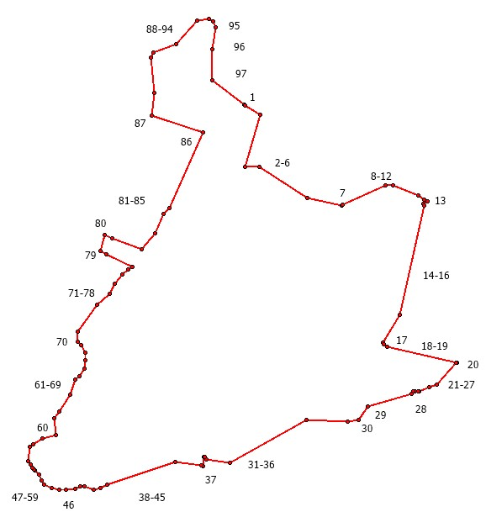
Масштаб -
Используемые условные знаки и обозначения:
Подпись__________________ | Дата "____"____________________20 г.
Место для оттиска печати (при наличии) лица, составившего описание местоположения границ объекта

Текстовое описание местоположения границ объекта
Прохождение границы |  | Описание прохождения границы
от точки | до точки | Описание прохождения границы
1 | 2 | 3
- | - | -

Граница населенного пункта д. Новоселье
(наименование объекта, местоположение границ которого описано (далее - объект)
Раздел 1
Сведения об объекте
N п/п | Характеристики объекта | Описание характеристик
1 | 2 | 3
1 | Местоположение объекта | Новгородская область, Шимский муниципальный район, Подгощское сельское поселение, д. Новоселье
2 | Площадь объекта ± величина погрешности определения площади (P ± ∆P), га | 22,63
3 | Иные характеристики объекта | -
Раздел 2
1. Система координат МСК 53 (Зона-1)
2. Сведения о характерных точках границ объекта
Обозначение характерных точек границ | Координаты, м |  | Метод определения координат характерной точки | Средняя квадратическая погрешность положения характерной точки (Mt), м | Описание обозначения точки на местности (при наличии)
Обозначение характерных точек границ | X | Y | Метод определения координат характерной точки |  | Описание обозначения точки на местности (при наличии)
1 | 2 | 3 | 4 | 5 | 6
1 | 529272.22 | 1316625.39 | Картометрический метод | 5 | -
2 | 529368.01 | 1316917.29 | Картометрический метод | 5 | -
3 | 529352.77 | 1317031.74 | Картометрический метод | 5 | -
4 | 529351.57 | 1317036.82 | Картометрический метод | 5 | -
5 | 529310.69 | 1317030.40 | Картометрический метод | 5 | -
6 | 529308.88 | 1317034.49 | Картометрический метод | 5 | -
7 | 529255.37 | 1317123.84 | Картометрический метод | 5 | -
8 | 529136.98 | 1317049.81 | Картометрический метод | 5 | -
9 | 529098.88 | 1317041.93 | Картометрический метод | 5 | -
10 | 529084.75 | 1317120.82 | Картометрический метод | 5 | -
11 | 529047.38 | 1317115.33 | Картометрический метод | 5 | -
12 | 529062.37 | 1317038.24 | Картометрический метод | 5 | -
13 | 529025.51 | 1317032.21 | Картометрический метод | 5 | -
14 | 528979.66 | 1317027.50 | Картометрический метод | 5 | -
15 | 528937.63 | 1317017.53 | Картометрический метод | 5 | -
16 | 528898.47 | 1317008.93 | Картометрический метод | 5 | -
17 | 528857.14 | 1316998.24 | Картометрический метод | 5 | -
18 | 528812.30 | 1316989.02 | Картометрический метод | 5 | -
19 | 528773.09 | 1316974.32 | Картометрический метод | 5 | -
20 | 528750.55 | 1316972.65 | Картометрический метод | 5 | -
21 | 528728.61 | 1316966.01 | Картометрический метод | 5 | -
22 | 528708.13 | 1316961.99 | Картометрический метод | 5 | -
23 | 528679.11 | 1316957.79 | Картометрический метод | 5 | -
24 | 528670.85 | 1316985.52 | Картометрический метод | 5 | -
25 | 528471.73 | 1316941.10 | Картометрический метод | 5 | -
26 | 528473.09 | 1316913.02 | Картометрический метод | 5 | -
27 | 528472.77 | 1316907.62 | Картометрический метод | 5 | -
28 | 528474.98 | 1316899.67 | Картометрический метод | 5 | -
29 | 528484.70 | 1316886.11 | Картометрический метод | 5 | -
30 | 528488.75 | 1316880.95 | Картометрический метод | 5 | -
31 | 528519.61 | 1316877.84 | Картометрический метод | 5 | -
32 | 528519.50 | 1316871.31 | Картометрический метод | 5 | -
33 | 528526.42 | 1316821.41 | Картометрический метод | 5 | -
34 | 528566.97 | 1316677.62 | Картометрический метод | 5 | -
35 | 528578.00 | 1316674.75 | Картометрический метод | 5 | -
36 | 528645.74 | 1316678.25 | Картометрический метод | 5 | -
37 | 528666.74 | 1316681.64 | Картометрический метод | 5 | -
38 | 528714.38 | 1316711.91 | Картометрический метод | 5 | -
39 | 528768.90 | 1316726.98 | Картометрический метод | 5 | -
40 | 528831.53 | 1316761.50 | Картометрический метод | 5 | -
41 | 528863.71 | 1316768.36 | Картометрический метод | 5 | -
42 | 528941.00 | 1316799.23 | Картометрический метод | 5 | -
43 | 528998.24 | 1316787.70 | Картометрический метод | 5 | -
44 | 529025.52 | 1316771.18 | Картометрический метод | 5 | -
45 | 529071.62 | 1316770.03 | Картометрический метод | 5 | -
46 | 529112.27 | 1316788.12 | Картометрический метод | 5 | -
47 | 529120.52 | 1316795.49 | Картометрический метод | 5 | -
48 | 529201.15 | 1316795.49 | Картометрический метод | 5 | -
49 | 529230.05 | 1316781.93 | Картометрический метод | 5 | -
50 | 529256.87 | 1316735.50 | Картометрический метод | 5 | -
51 | 529269.59 | 1316755.23 | Картометрический метод | 5 | -
52 | 529287.42 | 1316724.03 | Картометрический метод | 5 | -

3. Сведения о характерных точках части (частей) границы объекта
Обозначение характерных точек части границы | Координаты, м |  | Метод определения координат характерной точки | Средняя квадратическая погрешность положения характерной точки (Mt), м | Описание обозначения точки на местности (при наличии)
Обозначение характерных точек части границы | X | Y | Метод определения координат характерной точки |  | Описание обозначения точки на местности (при наличии)
1 | 2 | 3 | 4 | 5 | 6
- | - | - | - | - | -

Раздел 3
Сведения о местоположении измененных (уточненных) границ объекта
1. Система координат МСК 53 (Зона-1)
2. Сведения о характерных точках границ объекта
Обозначение характерных точек границ | Существующие координаты, м |  | Измененные (уточненные) координаты, м |  | Метод определения координат характерной точки | Средняя квадратическая погрешность положения характерной точки (Mt), м | Описание обозначения точки на местности (при наличии)
Обозначение характерных точек границ | X | Y | X | Y | Метод определения координат характерной точки |  | Описание обозначения точки на местности (при наличии)
1 | 2 | 3 | 4 | 5 | 6 | 7 | 8
- | - | - | - | - | - | - | -

3. Сведения о характерных точках части (частей) границы объекта
Обозначение характерных точек части границы | Существующие координаты, м |  | Измененные (уточненные) координаты, м |  | Метод определения координат характерной точки | Средняя квадратическая погрешность положения характерной точки (Mt), м | Описание обозначения точки на местности (при наличии)
Обозначение характерных точек части границы | X | Y | X | Y | Метод определения координат характерной точки |  | Описание обозначения точки на местности (при наличии)
1 | 2 | 3 | 4 | 5 | 6 | 7 | 8
- | - | - | - | - | - | - | -

Раздел 4
План границ объекта
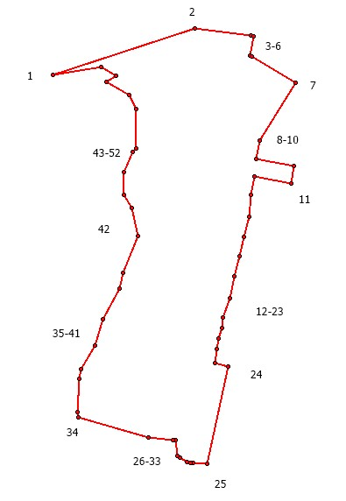

Масштаб -
Используемые условные знаки и обозначения:
Подпись__________________ | Дата "____"____________________20 г.
Место для оттиска печати (при наличии) лица, составившего описание местоположения границ объекта

Текстовое описание местоположения границ объекта
Прохождение границы |  | Описание прохождения границы
от точки | до точки | Описание прохождения границы
1 | 2 | 3
- | - | -

Граница населенного пункта д. Оболицко-1
(наименование объекта, местоположение границ которого описано (далее - объект)
Раздел 1
Сведения об объекте
N п/п | Характеристики объекта | Описание характеристик
1 | 2 | 3
1 | Местоположение объекта | Новгородская область, Шимский муниципальный район, Подгощское сельское поселение, д. Оболицко-1
2 | Площадь объекта ± величина погрешности определения площади (P ± ∆P), га | 41,16
3 | Иные характеристики объекта | -
Раздел 2
1. Система координат МСК 53 (Зона-1)
2. Сведения о характерных точках границ объекта
Обозначение характерных точек границ | Координаты, м |  | Метод определения координат характерной точки | Средняя квадратическая погрешность положения характерной точки (Mt), м | Описание обозначения точки на местности (при наличии)
Обозначение характерных точек границ | X | Y | Метод определения координат характерной точки |  | Описание обозначения точки на местности (при наличии)
1 | 2 | 3 | 4 | 5 | 6
1 | 527692.03 | 1316245.34 | Картометрический метод | 5 | -
2 | 527756.10 | 1316297.64 | Картометрический метод | 5 | -
3 | 527797.99 | 1316310.31 | Картометрический метод | 5 | -
4 | 527807.21 | 1316282.68 | Картометрический метод | 5 | -
5 | 527809.35 | 1316282.97 | Картометрический метод | 5 | -
6 | 527824.72 | 1316275.05 | Картометрический метод | 5 | -
7 | 527832.04 | 1316263.92 | Картометрический метод | 5 | -
8 | 527852.59 | 1316235.63 | Картометрический метод | 5 | -
9 | 527862.26 | 1316228.77 | Картометрический метод | 5 | -
10 | 527880.20 | 1316225.72 | Картометрический метод | 5 | -
11 | 527897.61 | 1316234.34 | Картометрический метод | 5 | -
12 | 527913.14 | 1316243.45 | Картометрический метод | 5 | -
13 | 527915.50 | 1316246.88 | Картометрический метод | 5 | -
14 | 527925.07 | 1316266.37 | Картометрический метод | 5 | -
15 | 527924.48 | 1316279.20 | Картометрический метод | 5 | -
16 | 527918.77 | 1316287.56 | Картометрический метод | 5 | -
17 | 527914.91 | 1316304.09 | Картометрический метод | 5 | -
18 | 527916.79 | 1316319.38 | Картометрический метод | 5 | -
19 | 527930.62 | 1316326.52 | Картометрический метод | 5 | -
20 | 527943.96 | 1316341.91 | Картометрический метод | 5 | -
21 | 527940.74 | 1316357.31 | Картометрический метод | 5 | -
22 | 527931.04 | 1316360.96 | Картометрический метод | 5 | -
23 | 527911.82 | 1316361.05 | Картометрический метод | 5 | -
24 | 527899.30 | 1316363.21 | Картометрический метод | 5 | -
25 | 527892.91 | 1316375.58 | Картометрический метод | 5 | -
26 | 527895.59 | 1316391.52 | Картометрический метод | 5 | -
27 | 527896.63 | 1316419.39 | Картометрический метод | 5 | -
28 | 527886.74 | 1316434.83 | Картометрический метод | 5 | -
29 | 527876.17 | 1316454.73 | Картометрический метод | 5 | -
30 | 527876.11 | 1316466.85 | Картометрический метод | 5 | -
31 | 527877.94 | 1316468.22 | Картометрический метод | 5 | -
32 | 527858.54 | 1316480.08 | Картометрический метод | 5 | -
33 | 527725.98 | 1316666.68 | Картометрический метод | 5 | -
34 | 527660.18 | 1316608.91 | Картометрический метод | 5 | -
35 | 527655.13 | 1316612.94 | Картометрический метод | 5 | -
36 | 527649.61 | 1316615.71 | Картометрический метод | 5 | -
37 | 527649.29 | 1316615.66 | Картометрический метод | 5 | -
38 | 527623.05 | 1316610.46 | Картометрический метод | 5 | -
39 | 527612.57 | 1316615.27 | Картометрический метод | 5 | -
40 | 527593.63 | 1316630.26 | Картометрический метод | 5 | -
41 | 527577.52 | 1316642.47 | Картометрический метод | 5 | -
42 | 527570.20 | 1316653.07 | Картометрический метод | 5 | -
43 | 527568.86 | 1316655.59 | Картометрический метод | 5 | -
44 | 527569.25 | 1316660.32 | Картометрический метод | 5 | -
45 | 527570.72 | 1316665.55 | Картометрический метод | 5 | -
46 | 527576.65 | 1316672.94 | Картометрический метод | 5 | -
47 | 527602.68 | 1316699.45 | Картометрический метод | 5 | -
48 | 527608.26 | 1316743.22 | Картометрический метод | 5 | -
49 | 527595.65 | 1316839.72 | Картометрический метод | 5 | -
50 | 527588.78 | 1316866.29 | Картометрический метод | 5 | -
51 | 527575.70 | 1316878.01 | Картометрический метод | 5 | -
52 | 527572.50 | 1316881.21 | Картометрический метод | 5 | -
53 | 527571.12 | 1316893.81 | Картометрический метод | 5 | -
54 | 527576.85 | 1316904.12 | Картометрический метод | 5 | -
55 | 527583.72 | 1316912.14 | Картометрический метод | 5 | -
56 | 527589.44 | 1316923.82 | Картометрический метод | 5 | -
57 | 527589.67 | 1316938.72 | Картометрический метод | 5 | -
58 | 527581.65 | 1316944.21 | Картометрический метод | 5 | -
59 | 527574.56 | 1316943.98 | Картометрический метод | 5 | -
60 | 527554.07 | 1316944.16 | Картометрический метод | 5 | -
61 | 527548.49 | 1316946.17 | Картометрический метод | 5 | -
62 | 527543.05 | 1316953.33 | Картометрический метод | 5 | -
63 | 527543.05 | 1316962.21 | Картометрический метод | 5 | -
64 | 527548.06 | 1316971.66 | Картометрический метод | 5 | -
65 | 527548.20 | 1316986.27 | Картометрический метод | 5 | -
66 | 527539.58 | 1316989.48 | Картометрический метод | 5 | -
67 | 527533.29 | 1316992.21 | Картометрический метод | 5 | -
68 | 527525.41 | 1316995.64 | Картометрический метод | 5 | -
69 | 527521.55 | 1317001.37 | Картометрический метод | 5 | -
70 | 527522.98 | 1317009.39 | Картометрический метод | 5 | -
71 | 527537.86 | 1317038.17 | Картометрический метод | 5 | -
72 | 527535.28 | 1317046.81 | Картометрический метод | 5 | -
73 | 527535.70 | 1317061.85 | Картометрический метод | 5 | -
74 | 527532.41 | 1317071.44 | Картометрический метод | 5 | -
75 | 527525.54 | 1317078.46 | Картометрический метод | 5 | -
76 | 527511.80 | 1317088.34 | Картометрический метод | 5 | -
77 | 527500.45 | 1317113.17 | Картометрический метод | 5 | -
78 | 527482.75 | 1317141.27 | Картометрический метод | 5 | -
79 | 527297.98 | 1317005.04 | Картометрический метод | 5 | -
80 | 527281.51 | 1317026.71 | Картометрический метод | 5 | -
81 | 527251.57 | 1317156.58 | Картометрический метод | 5 | -
82 | 527130.93 | 1317078.65 | Картометрический метод | 5 | -
83 | 527122.60 | 1317072.28 | Картометрический метод | 5 | -
84 | 527087.22 | 1317030.59 | Картометрический метод | 5 | -
85 | 527114.64 | 1316989.40 | Картометрический метод | 5 | -
86 | 527087.03 | 1316968.72 | Картометрический метод | 5 | -
87 | 526995.97 | 1316855.43 | Картометрический метод | 5 | -
88 | 527036.55 | 1316799.31 | Картометрический метод | 5 | -
89 | 527112.82 | 1316729.88 | Картометрический метод | 5 | -
90 | 527186.03 | 1316622.29 | Картометрический метод | 5 | -
91 | 527204.01 | 1316563.51 | Картометрический метод | 5 | -
92 | 527263.70 | 1316477.32 | Картометрический метод | 5 | -
93 | 527314.83 | 1316453.77 | Картометрический метод | 5 | -
94 | 527355.47 | 1316452.71 | Картометрический метод | 5 | -
95 | 527370.93 | 1316445.72 | Картометрический метод | 5 | -
96 | 527411.70 | 1316466.65 | Картометрический метод | 5 | -
97 | 527450.00 | 1316400.91 | Картометрический метод | 5 | -
98 | 527542.77 | 1316290.56 | Картометрический метод | 5 | -
99 | 527566.30 | 1316272.48 | Картометрический метод | 5 | -
100 | 527577.96 | 1316265.41 | Картометрический метод | 5 | -
101 | 527592.59 | 1316257.06 | Картометрический метод | 5 | -
102 | 527606.28 | 1316248.56 | Картометрический метод | 5 | -
103 | 527622.15 | 1316241.26 | Картометрический метод | 5 | -
104 | 527623.45 | 1316238.01 | Картометрический метод | 5 | -
105 | 527620.42 | 1316231.77 | Картометрический метод | 5 | -
106 | 527615.35 | 1316228.20 | Картометрический метод | 5 | -
107 | 527610.72 | 1316224.83 | Картометрический метод | 5 | -
108 | 527619.58 | 1316221.48 | Картометрический метод | 5 | -
109 | 527639.67 | 1316224.93 | Картометрический метод | 5 | -

3. Сведения о характерных точках части (частей) границы объекта
Обозначение характерных точек части границы | Координаты, м |  | Метод определения координат характерной точки | Средняя квадратическая погрешность положения характерной точки (Mt), м | Описание обозначения точки на местности (при наличии)
Обозначение характерных точек части границы | X | Y | Метод определения координат характерной точки |  | Описание обозначения точки на местности (при наличии)
1 | 2 | 3 | 4 | 5 | 6
- | - | - | - | - | -

Раздел 3
Сведения о местоположении измененных (уточненных) границ объекта
1. Система координат МСК 53 (Зона-1)
2. Сведения о характерных точках границ объекта
Обозначение характерных точек границ | Существующие координаты, м |  | Измененные (уточненные) координаты, м |  | Метод определения координат характерной точки | Средняя квадратическая погрешность положения характерной точки (Mt), м | Описание обозначения точки на местности (при наличии)
Обозначение характерных точек границ | X | Y | X | Y | Метод определения координат характерной точки |  | Описание обозначения точки на местности (при наличии)
1 | 2 | 3 | 4 | 5 | 6 | 7 | 8
- | - | - | - | - | - | - | -

3. Сведения о характерных точках части (частей) границы объекта
Обозначение характерных точек части границы | Существующие координаты, м |  | Измененные (уточненные) координаты, м |  | Метод определения координат характерной точки | Средняя квадратическая погрешность положения характерной точки (Mt), м | Описание обозначения точки на местности (при наличии)
Обозначение характерных точек части границы | X | Y | X | Y | Метод определения координат характерной точки |  | Описание обозначения точки на местности (при наличии)
1 | 2 | 3 | 4 | 5 | 6 | 7 | 8
- | - | - | - | - | - | - | -

Раздел 4
План границ объекта
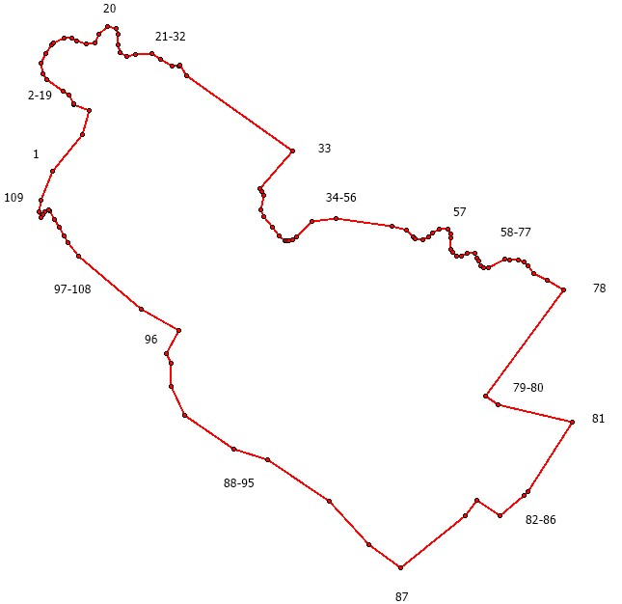

Масштаб -
Используемые условные знаки и обозначения:
Подпись__________________ | Дата "____"____________________20 г.
Место для оттиска печати (при наличии) лица, составившего описание местоположения границ объекта

Текстовое описание местоположения границ объекта
Прохождение границы |  | Описание прохождения границы
от точки | до точки | Описание прохождения границы
1 | 2 | 3
- | - | -

Граница населенного пункта д. Панютино
(наименование объекта, местоположение границ которого описано (далее - объект)
Раздел 1
Сведения об объекте
N п/п | Характеристики объекта | Описание характеристик
1 | 2 | 3
1 | Местоположение объекта | Новгородская область, Шимский муниципальный район, Подгощское сельское поселение, д. Панютино
2 | Площадь объекта ± величина погрешности определения площади (P ± ∆P), га | 21,49
3 | Иные характеристики объекта | -
Раздел 2
1. Система координат МСК 53 (Зона-1)
2. Сведения о характерных точках границ объекта
Обозначение характерных точек границ | Координаты, м |  | Метод определения координат характерной точки | Средняя квадратическая погрешность положения характерной точки (Mt), м | Описание обозначения точки на местности (при наличии)
Обозначение характерных точек границ | X | Y | Метод определения координат характерной точки |  | Описание обозначения точки на местности (при наличии)
1 | 2 | 3 | 4 | 5 | 6
1 | 530967.05 | 1327237.83 | Картометрический метод | 5 | -
2 | 530957.63 | 1327235.61 | Картометрический метод | 5 | -
3 | 530922.66 | 1327215.62 | Картометрический метод | 5 | -
4 | 530899.89 | 1327209.80 | Картометрический метод | 5 | -
5 | 530884.40 | 1327214.24 | Картометрический метод | 5 | -
6 | 530860.97 | 1327231.40 | Картометрический метод | 5 | -
7 | 530845.73 | 1327235.07 | Картометрический метод | 5 | -
8 | 530833.58 | 1327228.75 | Картометрический метод | 5 | -
9 | 530840.36 | 1327183.06 | Картометрический метод | 5 | -
10 | 530824.78 | 1327182.29 | Картометрический метод | 5 | -
11 | 530804.30 | 1327211.62 | Картометрический метод | 5 | -
12 | 530806.79 | 1327228.97 | Картометрический метод | 5 | -
13 | 530787.93 | 1327238.76 | Картометрический метод | 5 | -
14 | 530787.46 | 1327239.14 | Картометрический метод | 5 | -
15 | 530783.75 | 1327237.62 | Картометрический метод | 5 | -
16 | 530780.75 | 1327244.56 | Картометрический метод | 5 | -
17 | 530773.68 | 1327250.27 | Картометрический метод | 5 | -
18 | 530764.72 | 1327277.94 | Картометрический метод | 5 | -
19 | 530763.07 | 1327285.47 | Картометрический метод | 5 | -
20 | 530731.90 | 1327357.62 | Картометрический метод | 5 | -
21 | 530735.78 | 1327359.67 | Картометрический метод | 5 | -
22 | 530727.43 | 1327371.46 | Картометрический метод | 5 | -
23 | 530734.73 | 1327375.04 | Картометрический метод | 5 | -
24 | 530721.97 | 1327399.70 | Картометрический метод | 5 | -
25 | 530710.93 | 1327394.77 | Картометрический метод | 5 | -
26 | 530693.46 | 1327418.05 | Картометрический метод | 5 | -
27 | 530682.22 | 1327424.25 | Картометрический метод | 5 | -
28 | 530657.60 | 1327417.01 | Картометрический метод | 5 | -
29 | 530614.38 | 1327524.60 | Картометрический метод | 5 | -
30 | 530581.91 | 1327514.20 | Картометрический метод | 5 | -
31 | 530548.36 | 1327556.04 | Картометрический метод | 5 | -
32 | 530488.29 | 1327632.55 | Картометрический метод | 5 | -
33 | 530483.63 | 1327630.03 | Картометрический метод | 5 | -
34 | 530462.44 | 1327653.50 | Картометрический метод | 5 | -
35 | 530448.15 | 1327659.58 | Картометрический метод | 5 | -
36 | 530427.30 | 1327656.73 | Картометрический метод | 5 | -
37 | 530290.16 | 1327626.60 | Картометрический метод | 5 | -
38 | 530266.01 | 1327627.65 | Картометрический метод | 5 | -
39 | 530365.97 | 1327569.20 | Картометрический метод | 5 | -
40 | 530390.18 | 1327523.32 | Картометрический метод | 5 | -
41 | 530491.16 | 1327068.57 | Картометрический метод | 5 | -
42 | 530530.97 | 1326952.35 | Картометрический метод | 5 | -
43 | 530682.38 | 1327016.07 | Картометрический метод | 5 | -
44 | 530692.51 | 1326993.29 | Картометрический метод | 5 | -
45 | 530756.91 | 1327022.93 | Картометрический метод | 5 | -
46 | 530768.23 | 1327007.08 | Картометрический метод | 5 | -
47 | 530787.08 | 1327000.36 | Картометрический метод | 5 | -
48 | 530807.58 | 1327005.79 | Картометрический метод | 5 | -
49 | 531015.58 | 1327106.62 | Картометрический метод | 5 | -
50 | 530990.55 | 1327146.63 | Картометрический метод | 5 | -
51 | 531016.63 | 1327141.49 | Картометрический метод | 5 | -
52 | 531013.37 | 1327148.91 | Картометрический метод | 5 | -
53 | 531011.13 | 1327154.11 | Картометрический метод | 5 | -

3. Сведения о характерных точках части (частей) границы объекта
Обозначение характерных точек части границы | Координаты, м |  | Метод определения координат характерной точки | Средняя квадратическая погрешность положения характерной точки (Mt), м | Описание обозначения точки на местности (при наличии)
Обозначение характерных точек части границы | X | Y | Метод определения координат характерной точки |  | Описание обозначения точки на местности (при наличии)
1 | 2 | 3 | 4 | 5 | 6
- | - | - | - | - | -

Раздел 3
Сведения о местоположении измененных (уточненных) границ объекта
1. Система координат МСК 53 (Зона-1)
2. Сведения о характерных точках границ объекта
Обозначение характерных точек границ | Существующие координаты, м |  | Измененные (уточненные) координаты, м |  | Метод определения координат характерной точки | Средняя квадратическая погрешность положения характерной точки (Mt), м | Описание обозначения точки на местности (при наличии)
Обозначение характерных точек границ | X | Y | X | Y | Метод определения координат характерной точки |  | Описание обозначения точки на местности (при наличии)
1 | 2 | 3 | 4 | 5 | 6 | 7 | 8
- | - | - | - | - | - | - | -

3. Сведения о характерных точках части (частей) границы объекта
Обозначение характерных точек части границы | Существующие координаты, м |  | Измененные (уточненные) координаты, м |  | Метод определения координат характерной точки | Средняя квадратическая погрешность положения характерной точки (Mt), м | Описание обозначения точки на местности (при наличии)
Обозначение характерных точек части границы | X | Y | X | Y | Метод определения координат характерной точки |  | Описание обозначения точки на местности (при наличии)
1 | 2 | 3 | 4 | 5 | 6 | 7 | 8
- | - | - | - | - | - | - | -

Раздел 4
План границ объекта
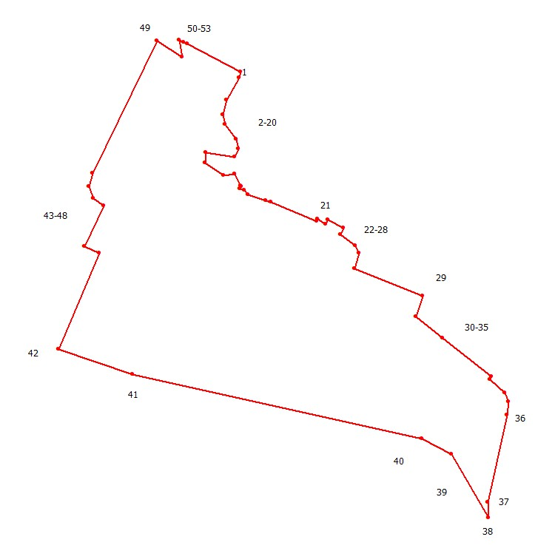
Масштаб -
Используемые условные знаки и обозначения:
Подпись__________________ | Дата "____"____________________20 г.
Место для оттиска печати (при наличии) лица, составившего описание местоположения границ объекта

Текстовое описание местоположения границ объекта
Прохождение границы |  | Описание прохождения границы
от точки | до точки | Описание прохождения границы
1 | 2 | 3
- | - | -

Граница населенного пункта с. Подгощи
(наименование объекта, местоположение границ которого описано (далее - объект)
Раздел 1
Сведения об объекте
N п/п | Характеристики объекта | Описание характеристик
1 | 2 | 3
1 | Местоположение объекта | Новгородская область, Шимский муниципальный район, Подгощское сельское поселение, с. Подгощи
2 | Площадь объекта ± величина погрешности определения площади (P ± ∆P), га | 207,52
3 | Иные характеристики объекта | -
Раздел 2
1. Система координат МСК 53 (Зона-1)
2. Сведения о характерных точках границ объекта
Обозначение характерных точек границ | Координаты, м |  | Метод определения координат характерной точки | Средняя квадратическая погрешность положения характерной точки (Mt), м | Описание обозначения точки на местности (при наличии)
Обозначение характерных точек границ | X | Y | Метод определения координат характерной точки |  | Описание обозначения точки на местности (при наличии)
1 | 2 | 3 | 4 | 5 | 6
1 | 537545.69 | 1323603.51 | Картометрический метод | 5 | -
2 | 537545.46 | 1323608.31 | Картометрический метод | 5 | -
3 | 537623.06 | 1323627.77 | Картометрический метод | 5 | -
4 | 537647.85 | 1323634.11 | Картометрический метод | 5 | -
5 | 537702.08 | 1323647.58 | Картометрический метод | 5 | -
6 | 537721.56 | 1323669.94 | Картометрический метод | 5 | -
7 | 537704.74 | 1323760.95 | Картометрический метод | 5 | -
8 | 537682.12 | 1323756.29 | Картометрический метод | 5 | -
9 | 537655.63 | 1323869.22 | Картометрический метод | 5 | -
10 | 537645.69 | 1323998.82 | Картометрический метод | 5 | -
11 | 537657.44 | 1324005.34 | Картометрический метод | 5 | -
12 | 537653.98 | 1324016.84 | Картометрический метод | 5 | -
13 | 537636.69 | 1324033.66 | Картометрический метод | 5 | -
14 | 537598.86 | 1324067.41 | Картометрический метод | 5 | -
15 | 537681.10 | 1324287.60 | Картометрический метод | 5 | -
16 | 537732.41 | 1324247.44 | Картометрический метод | 5 | -
17 | 537935.47 | 1324550.89 | Картометрический метод | 5 | -
18 | 538114.23 | 1324856.82 | Картометрический метод | 5 | -
19 | 538204.02 | 1324989.36 | Картометрический метод | 5 | -
20 | 537934.80 | 1325045.21 | Картометрический метод | 5 | -
21 | 537421.66 | 1324454.53 | Картометрический метод | 5 | -
22 | 537415.76 | 1324449.18 | Картометрический метод | 5 | -
23 | 537412.98 | 1324451.62 | Картометрический метод | 5 | -
24 | 537388.45 | 1324424.95 | Картометрический метод | 5 | -
25 | 537300.26 | 1324533.85 | Картометрический метод | 5 | -
26 | 537285.52 | 1324824.01 | Картометрический метод | 5 | -
27 | 537281.86 | 1324987.28 | Картометрический метод | 5 | -
28 | 537274.34 | 1325323.07 | Картометрический метод | 5 | -
29 | 537279.00 | 1325577.53 | Картометрический метод | 5 | -
30 | 537265.03 | 1325660.67 | Картометрический метод | 5 | -
31 | 537266.22 | 1325677.66 | Картометрический метод | 5 | -
32 | 537058.89 | 1325683.43 | Картометрический метод | 5 | -
33 | 537048.79 | 1325327.97 | Картометрический метод | 5 | -
34 | 537042.97 | 1325122.69 | Картометрический метод | 5 | -
35 | 537031.87 | 1325122.97 | Картометрический метод | 5 | -
36 | 537021.31 | 1325122.39 | Картометрический метод | 5 | -
37 | 536903.90 | 1325129.09 | Картометрический метод | 5 | -
38 | 536903.03 | 1325089.10 | Картометрический метод | 5 | -
39 | 536915.63 | 1325043.89 | Картометрический метод | 5 | -
40 | 536916.42 | 1325004.88 | Картометрический метод | 5 | -
41 | 536901.85 | 1324962.06 | Картометрический метод | 5 | -
42 | 536889.80 | 1324914.16 | Картометрический метод | 5 | -
43 | 536881.08 | 1324857.88 | Картометрический метод | 5 | -
44 | 536866.59 | 1324864.62 | Картометрический метод | 5 | -
45 | 536848.91 | 1324862.66 | Картометрический метод | 5 | -
46 | 536827.57 | 1324826.88 | Картометрический метод | 5 | -
47 | 536696.39 | 1324896.68 | Картометрический метод | 5 | -
48 | 536637.36 | 1324803.09 | Картометрический метод | 5 | -
49 | 536546.34 | 1324545.83 | Картометрический метод | 5 | -
50 | 536534.47 | 1324359.85 | Картометрический метод | 5 | -
51 | 536553.24 | 1324212.35 | Картометрический метод | 5 | -
52 | 536445.22 | 1324224.09 | Картометрический метод | 5 | -
53 | 536416.03 | 1324253.92 | Картометрический метод | 5 | -
54 | 536379.37 | 1324067.87 | Картометрический метод | 5 | -
55 | 536415.85 | 1323909.31 | Картометрический метод | 5 | -
56 | 536409.88 | 1323908.23 | Картометрический метод | 5 | -
57 | 536405.73 | 1323909.05 | Картометрический метод | 5 | -
58 | 536342.53 | 1323910.15 | Картометрический метод | 5 | -
59 | 536328.23 | 1323908.56 | Картометрический метод | 5 | -
60 | 536338.99 | 1323882.81 | Картометрический метод | 5 | -
61 | 536355.92 | 1323845.57 | Картометрический метод | 5 | -
62 | 536366.17 | 1323827.61 | Картометрический метод | 5 | -
63 | 536379.95 | 1323808.88 | Картометрический метод | 5 | -
64 | 536393.78 | 1323792.27 | Картометрический метод | 5 | -
65 | 536417.24 | 1323761.97 | Картометрический метод | 5 | -
66 | 536454.89 | 1323731.37 | Картометрический метод | 5 | -
67 | 536460.41 | 1323725.81 | Картометрический метод | 5 | -
68 | 536401.99 | 1323678.78 | Картометрический метод | 5 | -
69 | 536462.85 | 1323624.77 | Картометрический метод | 5 | -
70 | 536421.59 | 1323562.94 | Картометрический метод | 5 | -
71 | 536426.72 | 1323560.24 | Картометрический метод | 5 | -
72 | 536489.34 | 1323652.20 | Картометрический метод | 5 | -
73 | 536585.19 | 1323733.54 | Картометрический метод | 5 | -
74 | 536631.26 | 1323772.63 | Картометрический метод | 5 | -
75 | 536639.03 | 1323771.05 | Картометрический метод | 5 | -
76 | 536587.10 | 1323727.50 | Картометрический метод | 5 | -
77 | 536592.06 | 1323366.04 | Картометрический метод | 5 | -
78 | 536682.02 | 1323374.83 | Картометрический метод | 5 | -
79 | 536681.63 | 1323369.01 | Картометрический метод | 5 | -
80 | 536681.21 | 1323361.82 | Картометрический метод | 5 | -
81 | 536679.06 | 1323323.84 | Картометрический метод | 5 | -
82 | 536882.86 | 1323091.00 | Картометрический метод | 5 | -
83 | 537088.38 | 1323297.36 | Картометрический метод | 5 | -
84 | 537105.24 | 1323335.31 | Картометрический метод | 5 | -
85 | 537112.74 | 1323329.90 | Картометрический метод | 5 | -
86 | 537117.63 | 1323334.36 | Картометрический метод | 5 | -
87 | 537207.14 | 1323327.45 | Картометрический метод | 5 | -
88 | 537208.98 | 1323332.96 | Картометрический метод | 5 | -
89 | 537209.51 | 1323336.59 | Картометрический метод | 5 | -
90 | 537361.25 | 1323324.63 | Картометрический метод | 5 | -
91 | 537397.08 | 1323344.58 | Картометрический метод | 5 | -
92 | 537417.23 | 1323376.93 | Картометрический метод | 5 | -
93 | 537452.88 | 1323373.43 | Картометрический метод | 5 | -
94 | 537458.42 | 1323371.04 | Картометрический метод | 5 | -
95 | 537528.65 | 1323595.96 | Картометрический метод | 5 | -
96 | 537530.35 | 1323601.94 | Картометрический метод | 5 | -
97 | 536460.19 | 1323419.97 | Картометрический метод | 5 | -
98 | 536410.45 | 1323352.12 | Картометрический метод | 5 | -
99 | 536427.16 | 1323349.92 | Картометрический метод | 5 | -
100 | 536475.71 | 1323418.18 | Картометрический метод | 5 | -

3. Сведения о характерных точках части (частей) границы объекта
Обозначение характерных точек части границы | Координаты, м |  | Метод определения координат характерной точки | Средняя квадратическая погрешность положения характерной точки (Mt), м | Описание обозначения точки на местности (при наличии)
Обозначение характерных точек части границы | X | Y | Метод определения координат характерной точки |  | Описание обозначения точки на местности (при наличии)
1 | 2 | 3 | 4 | 5 | 6
- | - | - | - | - | -

Раздел 3
Сведения о местоположении измененных (уточненных) границ объекта
1. Система координат МСК 53 (Зона-1)
2. Сведения о характерных точках границ объекта
Обозначение характерных точек границ | Существующие координаты, м |  | Измененные (уточненные) координаты, м |  | Метод определения координат характерной точки | Средняя квадратическая погрешность положения характерной точки (Mt), м | Описание обозначения точки на местности (при наличии)
Обозначение характерных точек границ | X | Y | X | Y | Метод определения координат характерной точки |  | Описание обозначения точки на местности (при наличии)
1 | 2 | 3 | 4 | 5 | 6 | 7 | 8
- | - | - | - | - | - | - | -

3. Сведения о характерных точках части (частей) границы объекта
Обозначение характерных точек части границы | Существующие координаты, м |  | Измененные (уточненные) координаты, м |  | Метод определения координат характерной точки | Средняя квадратическая погрешность положения характерной точки (Mt), м | Описание обозначения точки на местности (при наличии)
Обозначение характерных точек части границы | X | Y | X | Y | Метод определения координат характерной точки |  | Описание обозначения точки на местности (при наличии)
1 | 2 | 3 | 4 | 5 | 6 | 7 | 8
- | - | - | - | - | - | - | -

Раздел 4
План границ объекта
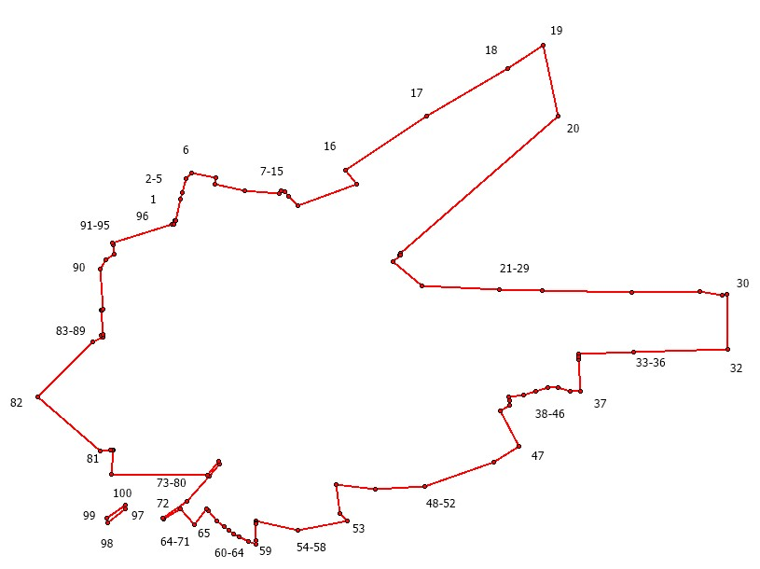

Масштаб -
Используемые условные знаки и обозначения:
Подпись__________________ | Дата "____"____________________20 г.
Место для оттиска печати (при наличии) лица, составившего описание местоположения границ объекта

Текстовое описание местоположения границ объекта
Прохождение границы |  | Описание прохождения границы
от точки | до точки | Описание прохождения границы
1 | 2 | 3
- | - | -

Граница населенного пункта д. Правдуха
(наименование объекта, местоположение границ которого описано (далее - объект)
Раздел 1
Сведения об объекте
N п/п | Характеристики объекта | Описание характеристик
1 | 2 | 3
1 | Местоположение объекта | Новгородская область, Шимский муниципальный район, Подгощское сельское поселение, д. Правдуха
2 | Площадь объекта ± величина погрешности определения площади (P ± ∆P), га | 38,19
3 | Иные характеристики объекта | -
Раздел 2
1. Система координат МСК 53 (Зона-1)
2. Сведения о характерных точках границ объекта
Обозначение характерных точек границ | Координаты, м |  | Метод определения координат характерной точки | Средняя квадратическая погрешность положения характерной точки (Mt), м | Описание обозначения точки на местности (при наличии)
Обозначение характерных точек границ | X | Y | Метод определения координат характерной точки |  | Описание обозначения точки на местности (при наличии)
1 | 2 | 3 | 4 | 5 | 6
1 | 527758.96 | 1322216.61 | Картометрический метод | 5 | -
2 | 527766.58 | 1322196.29 | Картометрический метод | 5 | -
3 | 527817.20 | 1322158.89 | Картометрический метод | 5 | -
4 | 527823.82 | 1322128.89 | Картометрический метод | 5 | -
5 | 527839.26 | 1322060.65 | Картометрический метод | 5 | -
6 | 527809.76 | 1321911.12 | Картометрический метод | 5 | -
7 | 527719.72 | 1321714.52 | Картометрический метод | 5 | -
8 | 527689.87 | 1321629.75 | Картометрический метод | 5 | -
9 | 527685.98 | 1321618.35 | Картометрический метод | 5 | -
10 | 527581.68 | 1321321.10 | Картометрический метод | 5 | -
11 | 527581.22 | 1321319.05 | Картометрический метод | 5 | -
12 | 527565.79 | 1321272.79 | Картометрический метод | 5 | -
13 | 527510.13 | 1321282.99 | Картометрический метод | 5 | -
14 | 527498.82 | 1321280.10 | Картометрический метод | 5 | -
15 | 527489.29 | 1321286.77 | Картометрический метод | 5 | -
16 | 527286.82 | 1321129.29 | Картометрический метод | 5 | -
17 | 527273.11 | 1321146.56 | Картометрический метод | 5 | -
18 | 527271.19 | 1321148.98 | Картометрический метод | 5 | -
19 | 527242.16 | 1321185.54 | Картометрический метод | 5 | -
20 | 527156.88 | 1321292.96 | Картометрический метод | 5 | -
21 | 527150.49 | 1321369.34 | Картометрический метод | 5 | -
22 | 527236.71 | 1321429.60 | Картометрический метод | 5 | -
23 | 527239.82 | 1321432.76 | Картометрический метод | 5 | -
24 | 527207.20 | 1321448.24 | Картометрический метод | 5 | -
25 | 527208.97 | 1321456.00 | Картометрический метод | 5 | -
26 | 527139.75 | 1321490.84 | Картометрический метод | 5 | -
27 | 527142.92 | 1321496.61 | Картометрический метод | 5 | -
28 | 527336.20 | 1321795.45 | Картометрический метод | 5 | -
29 | 527304.29 | 1321815.54 | Картометрический метод | 5 | -
30 | 527303.41 | 1321825.80 | Картометрический метод | 5 | -
31 | 527292.23 | 1321841.97 | Картометрический метод | 5 | -
32 | 527287.27 | 1321862.60 | Картометрический метод | 5 | -
33 | 527293.22 | 1321887.69 | Картометрический метод | 5 | -
34 | 527310.08 | 1321935.22 | Картометрический метод | 5 | -
35 | 527332.18 | 1321993.74 | Картометрический метод | 5 | -
36 | 527338.65 | 1322003.27 | Картометрический метод | 5 | -
37 | 527473.30 | 1322089.80 | Картометрический метод | 5 | -
38 | 527575.12 | 1322123.59 | Картометрический метод | 5 | -
39 | 527580.71 | 1322119.87 | Картометрический метод | 5 | -
40 | 527597.28 | 1322105.59 | Картометрический метод | 5 | -
41 | 527597.50 | 1322093.46 | Картометрический метод | 5 | -
42 | 527577.44 | 1322075.38 | Картометрический метод | 5 | -
43 | 527552.62 | 1322048.89 | Картометрический метод | 5 | -
44 | 527540.58 | 1322018.20 | Картометрический метод | 5 | -
45 | 527527.07 | 1321986.84 | Картометрический метод | 5 | -
46 | 527523.01 | 1321961.01 | Картометрический метод | 5 | -
47 | 527517.77 | 1321920.24 | Картометрический метод | 5 | -
48 | 527505.55 | 1321885.74 | Картометрический метод | 5 | -
49 | 527489.66 | 1321859.66 | Картометрический метод | 5 | -
50 | 527482.99 | 1321839.62 | Картометрический метод | 5 | -
51 | 527488.29 | 1321819.32 | Картометрический метод | 5 | -
52 | 527498.14 | 1321808.51 | Картометрический метод | 5 | -
53 | 527510.74 | 1321810.85 | Картометрический метод | 5 | -
54 | 527514.91 | 1321811.63 | Картометрический метод | 5 | -
55 | 527528.08 | 1321826.80 | Картометрический метод | 5 | -
56 | 527533.37 | 1321852.61 | Картометрический метод | 5 | -
57 | 527536.73 | 1321866.14 | Картометрический метод | 5 | -
58 | 527548.95 | 1321863.74 | Картометрический метод | 5 | -
59 | 527551.77 | 1321867.99 | Картометрический метод | 5 | -
60 | 527666.20 | 1322040.05 | Картометрический метод | 5 | -
61 | 527707.91 | 1322116.91 | Картометрический метод | 5 | -

3. Сведения о характерных точках части (частей) границы объекта
Обозначение характерных точек части границы | Координаты, м |  | Метод определения координат характерной точки | Средняя квадратическая погрешность положения характерной точки (Mt), м | Описание обозначения точки на местности (при наличии)
Обозначение характерных точек части границы | X | Y | Метод определения координат характерной точки |  | Описание обозначения точки на местности (при наличии)
1 | 2 | 3 | 4 | 5 | 6
- | - | - | - | - | -

Раздел 3
Сведения о местоположении измененных (уточненных) границ объекта
1. Система координат МСК 53 (Зона-1)
2. Сведения о характерных точках границ объекта
Обозначение характерных точек границ | Существующие координаты, м |  | Измененные (уточненные) координаты, м |  | Метод определения координат характерной точки | Средняя квадратическая погрешность положения характерной точки (Mt), м | Описание обозначения точки на местности (при наличии)
Обозначение характерных точек границ | X | Y | X | Y | Метод определения координат характерной точки |  | Описание обозначения точки на местности (при наличии)
1 | 2 | 3 | 4 | 5 | 6 | 7 | 8
- | - | - | - | - | - | - | -

3. Сведения о характерных точках части (частей) границы объекта
Обозначение характерных точек части границы | Существующие координаты, м |  | Измененные (уточненные) координаты, м |  | Метод определения координат характерной точки | Средняя квадратическая погрешность положения характерной точки (Mt), м | Описание обозначения точки на местности (при наличии)
Обозначение характерных точек части границы | X | Y | X | Y | Метод определения координат характерной точки |  | Описание обозначения точки на местности (при наличии)
1 | 2 | 3 | 4 | 5 | 6 | 7 | 8
- | - | - | - | - | - | - | -

Раздел 4
План границ объекта
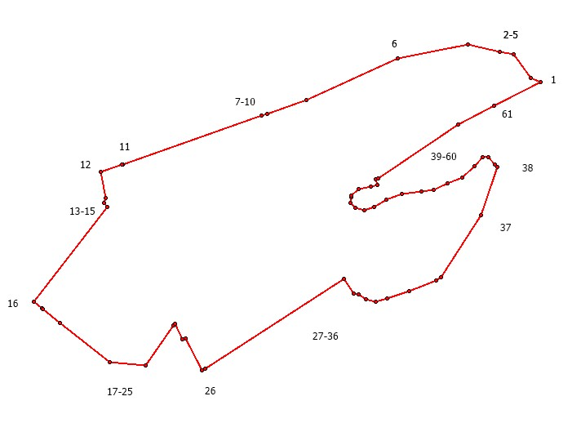
Масштаб -
Используемые условные знаки и обозначения:
Подпись__________________ | Дата "____"____________________20 г.
Место для оттиска печати (при наличии) лица, составившего описание местоположения границ объекта

Текстовое описание местоположения границ объекта
Прохождение границы |  | Описание прохождения границы
от точки | до точки | Описание прохождения границы
1 | 2 | 3
- | - | -

Граница населенного пункта д. Райцы
(наименование объекта, местоположение границ которого описано (далее - объект)
Раздел 1
Сведения об объекте
N п/п | Характеристики объекта | Описание характеристик
1 | 2 | 3
1 | Местоположение объекта | Новгородская область, Шимский муниципальный район, Подгощское сельское поселение, д. Райцы
2 | Площадь объекта ± величина погрешности определения площади (P ± ∆P), га | 29,40
3 | Иные характеристики объекта | -
Раздел 2
1. Система координат МСК 53 (Зона-1)
2. Сведения о характерных точках границ объекта
Обозначение характерных точек границ | Координаты, м |  | Метод определения координат характерной точки | Средняя квадратическая погрешность положения характерной точки (Mt), м | Описание обозначения точки на местности (при наличии)
Обозначение характерных точек границ | X | Y | Метод определения координат характерной точки |  | Описание обозначения точки на местности (при наличии)
1 | 2 | 3 | 4 | 5 | 6
1 | 532940.80 | 1327510.23 | Картометрический метод | 5 | -
2 | 532901.51 | 1327451.64 | Картометрический метод | 5 | -
3 | 532897.99 | 1327396.78 | Картометрический метод | 5 | -
4 | 532897.71 | 1327391.05 | Картометрический метод | 5 | -
5 | 532836.91 | 1327368.43 | Картометрический метод | 5 | -
6 | 532841.97 | 1327366.26 | Картометрический метод | 5 | -
7 | 532979.17 | 1327303.58 | Картометрический метод | 5 | -
8 | 533025.09 | 1327284.23 | Картометрический метод | 5 | -
9 | 533031.66 | 1327280.51 | Картометрический метод | 5 | -
10 | 533038.42 | 1327267.19 | Картометрический метод | 5 | -
11 | 533065.00 | 1327227.00 | Картометрический метод | 5 | -
12 | 533118.59 | 1327137.36 | Картометрический метод | 5 | -
13 | 533182.03 | 1327037.65 | Картометрический метод | 5 | -
14 | 533192.30 | 1327017.99 | Картометрический метод | 5 | -
15 | 533208.81 | 1327000.67 | Картометрический метод | 5 | -
16 | 533225.29 | 1326981.11 | Картометрический метод | 5 | -
17 | 533261.92 | 1326943.35 | Картометрический метод | 5 | -
18 | 533265.01 | 1326939.56 | Картометрический метод | 5 | -
19 | 533271.67 | 1326938.07 | Картометрический метод | 5 | -
20 | 533314.11 | 1326920.90 | Картометрический метод | 5 | -
21 | 533350.03 | 1326906.16 | Картометрический метод | 5 | -
22 | 533418.80 | 1326880.46 | Картометрический метод | 5 | -
23 | 533464.62 | 1326863.03 | Картометрический метод | 5 | -
24 | 533471.30 | 1326900.45 | Картометрический метод | 5 | -
25 | 533470.87 | 1326925.09 | Картометрический метод | 5 | -
26 | 533464.59 | 1326950.31 | Картометрический метод | 5 | -
27 | 533448.74 | 1326985.19 | Картометрический метод | 5 | -
28 | 533425.29 | 1327023.54 | Картометрический метод | 5 | -
29 | 533399.41 | 1327054.11 | Картометрический метод | 5 | -
30 | 533361.07 | 1327089.95 | Картометрический метод | 5 | -
31 | 533323.98 | 1327133.05 | Картометрический метод | 5 | -
32 | 533316.47 | 1327141.87 | Картометрический метод | 5 | -
33 | 533400.60 | 1327191.09 | Картометрический метод | 5 | -
34 | 533549.53 | 1327278.21 | Картометрический метод | 5 | -
35 | 533394.79 | 1327569.67 | Картометрический метод | 5 | -
36 | 533374.54 | 1327776.49 | Картометрический метод | 5 | -
37 | 533167.99 | 1327624.14 | Картометрический метод | 5 | -
38 | 533094.87 | 1327582.15 | Картометрический метод | 5 | -
39 | 533083.12 | 1327603.41 | Картометрический метод | 5 | -
40 | 533041.89 | 1327585.27 | Картометрический метод | 5 | -
41 | 533046.32 | 1327573.21 | Картометрический метод | 5 | -
42 | 532980.01 | 1327565.51 | Картометрический метод | 5 | -
43 | 532967.09 | 1327578.99 | Картометрический метод | 5 | -

3. Сведения о характерных точках части (частей) границы объекта
Обозначение характерных точек части границы | Координаты, м |  | Метод определения координат характерной точки | Средняя квадратическая погрешность положения характерной точки (Mt), м | Описание обозначения точки на местности (при наличии)
Обозначение характерных точек части границы | X | Y | Метод определения координат характерной точки |  | Описание обозначения точки на местности (при наличии)
1 | 2 | 3 | 4 | 5 | 6
- | - | - | - | - | -

Раздел 3
Сведения о местоположении измененных (уточненных) границ объекта
1. Система координат МСК 53 (Зона-2)
2. Сведения о характерных точках границ объекта
Обозначение характерных точек границ | Существующие координаты, м |  | Измененные (уточненные) координаты, м |  | Метод определения координат характерной точки | Средняя квадратическая погрешность положения характерной точки (Mt), м | Описание обозначения точки на местности (при наличии)
Обозначение характерных точек границ | X | Y | X | Y | Метод определения координат характерной точки |  | Описание обозначения точки на местности (при наличии)
1 | 2 | 3 | 4 | 5 | 6 | 7 | 8
- | - | - | - | - | - | - | -

3. Сведения о характерных точках части (частей) границы объекта
Обозначение характерных точек части границы | Существующие координаты, м |  | Измененные (уточненные) координаты, м |  | Метод определения координат характерной точки | Средняя квадратическая погрешность положения характерной точки (Mt), м | Описание обозначения точки на местности (при наличии)
Обозначение характерных точек части границы | X | Y | X | Y | Метод определения координат характерной точки |  | Описание обозначения точки на местности (при наличии)
1 | 2 | 3 | 4 | 5 | 6 | 7 | 8
- | - | - | - | - | - | - | -

Раздел 4
План границ объекта
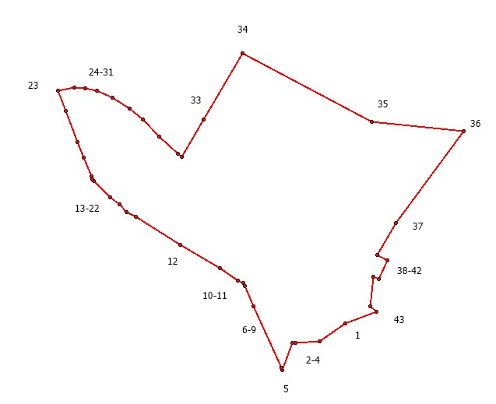

Масштаб -
Используемые условные знаки и обозначения:
Подпись__________________ | Дата "____"____________________20 г.
Место для оттиска печати (при наличии) лица, составившего описание местоположения границ объекта

Текстовое описание местоположения границ объекта
Прохождение границы |  | Описание прохождения границы
от точки | до точки | Описание прохождения границы
1 | 2 | 3
- | - | -

Граница населенного пункта д. Щипицы
(наименование объекта, местоположение границ которого описано (далее - объект)
Раздел 1
Сведения об объекте
N п/п | Характеристики объекта | Описание характеристик
1 | 2 | 3
1 | Местоположение объекта | Новгородская область, Шимский муниципальный район, Подгощское сельское поселение, д. Щипицы
2 | Площадь объекта ± величина погрешности определения площади (P ± ∆P), га | 23,26
3 | Иные характеристики объекта | -
Раздел 2
1. Система координат МСК 53 (Зона-1)
2. Сведения о характерных точках границ объекта
Обозначение характерных точек границ | Координаты, м |  | Метод определения координат характерной точки | Средняя квадратическая погрешность положения характерной точки (Mt), м | Описание обозначения точки на местности (при наличии)
Обозначение характерных точек границ | X | Y | Метод определения координат характерной точки |  | Описание обозначения точки на местности (при наличии)
1 | 2 | 3 | 4 | 5 | 6
1 | 528070.30 | 1315280.98 | Картометрический метод | 5 | -
2 | 528062.16 | 1315327.77 | Картометрический метод | 5 | -
3 | 528096.71 | 1315384.96 | Картометрический метод | 5 | -
4 | 528119.78 | 1315402.77 | Картометрический метод | 5 | -
5 | 528197.02 | 1315542.89 | Картометрический метод | 5 | -
6 | 528212.44 | 1315621.80 | Картометрический метод | 5 | -
7 | 528227.66 | 1315662.10 | Картометрический метод | 5 | -
8 | 528225.62 | 1315669.75 | Картометрический метод | 5 | -
9 | 528211.35 | 1315680.70 | Картометрический метод | 5 | -
10 | 528169.83 | 1315693.92 | Картометрический метод | 5 | -
11 | 528131.36 | 1315708.89 | Картометрический метод | 5 | -
12 | 528107.32 | 1315720.05 | Картометрический метод | 5 | -
13 | 528084.44 | 1315738.23 | Картометрический метод | 5 | -
14 | 528070.12 | 1315748.88 | Картометрический метод | 5 | -
15 | 528068.73 | 1315751.62 | Картометрический метод | 5 | -
16 | 528054.91 | 1315763.81 | Картометрический метод | 5 | -
17 | 528038.06 | 1315787.54 | Картометрический метод | 5 | -
18 | 528037.36 | 1315787.41 | Картометрический метод | 5 | -
19 | 528026.39 | 1315794.46 | Картометрический метод | 5 | -
20 | 528014.82 | 1315822.17 | Картометрический метод | 5 | -
21 | 528009.76 | 1315832.27 | Картометрический метод | 5 | -
22 | 527994.08 | 1315845.59 | Картометрический метод | 5 | -
23 | 527963.34 | 1315845.03 | Картометрический метод | 5 | -
24 | 527957.27 | 1315854.89 | Картометрический метод | 5 | -
25 | 527959.90 | 1315914.24 | Картометрический метод | 5 | -
26 | 527959.68 | 1315919.77 | Картометрический метод | 5 | -
27 | 527943.09 | 1315911.45 | Картометрический метод | 5 | -
28 | 527843.29 | 1315857.01 | Картометрический метод | 5 | -
29 | 527851.94 | 1315843.97 | Картометрический метод | 5 | -
30 | 527865.69 | 1315818.66 | Картометрический метод | 5 | -
31 | 527869.90 | 1315814.71 | Картометрический метод | 5 | -
32 | 527883.22 | 1315805.96 | Картометрический метод | 5 | -
33 | 527887.64 | 1315798.61 | Картометрический метод | 5 | -
34 | 527893.76 | 1315770.45 | Картометрический метод | 5 | -
35 | 527897.25 | 1315756.50 | Картометрический метод | 5 | -
36 | 527907.35 | 1315737.84 | Картометрический метод | 5 | -
37 | 527919.30 | 1315710.80 | Картометрический метод | 5 | -
38 | 527929.65 | 1315683.74 | Картометрический метод | 5 | -
39 | 527924.28 | 1315678.98 | Картометрический метод | 5 | -
40 | 527923.20 | 1315678.19 | Картометрический метод | 5 | -
41 | 527927.02 | 1315668.22 | Картометрический метод | 5 | -
42 | 527928.98 | 1315662.20 | Картометрический метод | 5 | -
43 | 527930.03 | 1315655.25 | Картометрический метод | 5 | -
44 | 527929.68 | 1315648.18 | Картометрический метод | 5 | -
45 | 527931.01 | 1315641.12 | Картометрический метод | 5 | -
46 | 527930.24 | 1315634.36 | Картометрический метод | 5 | -
47 | 527917.13 | 1315597.88 | Картометрический метод | 5 | -
48 | 527884.73 | 1315551.80 | Картометрический метод | 5 | -
49 | 527877.69 | 1315516.51 | Картометрический метод | 5 | -
50 | 527830.93 | 1315470.58 | Картометрический метод | 5 | -
51 | 527798.38 | 1315436.07 | Картометрический метод | 5 | -
52 | 527772.26 | 1315390.91 | Картометрический метод | 5 | -
53 | 527756.83 | 1315360.38 | Картометрический метод | 5 | -
54 | 527751.20 | 1315346.07 | Картометрический метод | 5 | -
55 | 527700.31 | 1315321.27 | Картометрический метод | 5 | -
56 | 527694.63 | 1315317.84 | Картометрический метод | 5 | -
57 | 527646.16 | 1315056.35 | Картометрический метод | 5 | -
58 | 527640.85 | 1315015.64 | Картометрический метод | 5 | -
59 | 527651.02 | 1315011.02 | Картометрический метод | 5 | -
60 | 527723.46 | 1315003.48 | Картометрический метод | 5 | -
61 | 527738.64 | 1315002.91 | Картометрический метод | 5 | -
62 | 527775.51 | 1315029.19 | Картометрический метод | 5 | -
63 | 527804.70 | 1315021.53 | Картометрический метод | 5 | -
64 | 527810.59 | 1315025.52 | Картометрический метод | 5 | -
65 | 527891.09 | 1315132.20 | Картометрический метод | 5 | -
66 | 527898.52 | 1315136.63 | Картометрический метод | 5 | -
67 | 527904.02 | 1315139.91 | Картометрический метод | 5 | -
68 | 527941.57 | 1315162.30 | Картометрический метод | 5 | -
69 | 527946.40 | 1315165.18 | Картометрический метод | 5 | -
70 | 527951.46 | 1315168.19 | Картометрический метод | 5 | -
71 | 527986.90 | 1315201.48 | Картометрический метод | 5 | -
72 | 528028.93 | 1315242.75 | Картометрический метод | 5 | -

3. Сведения о характерных точках части (частей) границы объекта
Обозначение характерных точек части границы | Координаты, м |  | Метод определения координат характерной точки | Средняя квадратическая погрешность положения характерной точки (Mt), м | Описание обозначения точки на местности (при наличии)
Обозначение характерных точек части границы | X | Y | Метод определения координат характерной точки |  | Описание обозначения точки на местности (при наличии)
1 | 2 | 3 | 4 | 5 | 6
- | - | - | - | - | -

Раздел 3
Сведения о местоположении измененных (уточненных) границ объекта
1. Система координат МСК 53 (Зона-1)
2. Сведения о характерных точках границ объекта
Обозначение характерных точек границ | Существующие координаты, м |  | Измененные (уточненные) координаты, м |  | Метод определения координат характерной точки | Средняя квадратическая погрешность положения характерной точки (Mt), м | Описание обозначения точки на местности (при наличии)
Обозначение характерных точек границ | X | Y | X | Y | Метод определения координат характерной точки |  | Описание обозначения точки на местности (при наличии)
1 | 2 | 3 | 4 | 5 | 6 | 7 | 8
- | - | - | - | - | - | - | -

3. Сведения о характерных точках части (частей) границы объекта
Обозначение характерных точек части границы | Существующие координаты, м |  | Измененные (уточненные) координаты, м |  | Метод определения координат характерной точки | Средняя квадратическая погрешность положения характерной точки (Mt), м | Описание обозначения точки на местности (при наличии)
Обозначение характерных точек части границы | X | Y | X | Y | Метод определения координат характерной точки |  | Описание обозначения точки на местности (при наличии)
1 | 2 | 3 | 4 | 5 | 6 | 7 | 8
- | - | - | - | - | - | - | -

Раздел 4
План границ объекта
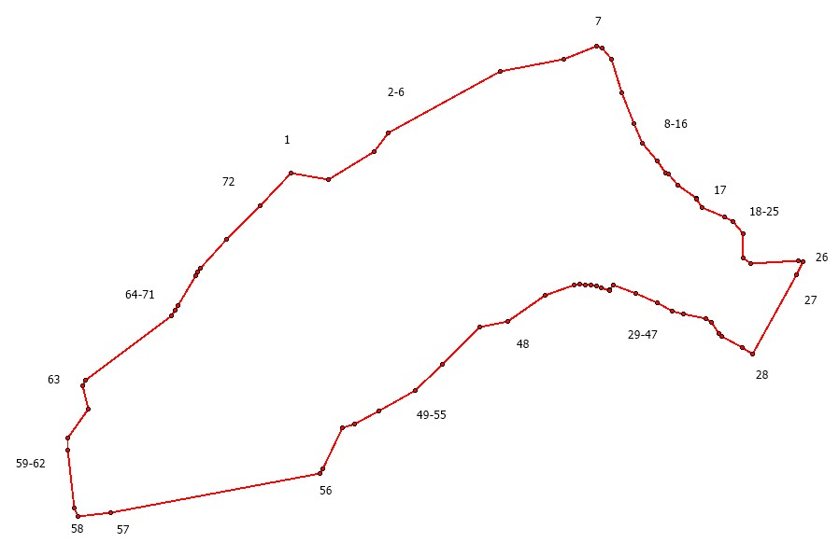
Масштаб -
Используемые условные знаки и обозначения:
Подпись__________________ | Дата "____"____________________20 г.
Место для оттиска печати (при наличии) лица, составившего описание местоположения границ объекта

Текстовое описание местоположения границ объекта
Прохождение границы |  | Описание прохождения границы
от точки | до точки | Описание прохождения границы
1 | 2 | 3
- | - | -

